1. Определить понятие множества и его элементов. Какие есть способы задания множеств? Подмножества и собственные подмножества. Привести примеры.

Множество – основное понятие математики и поэтому не определяется через другие.

Обычно под множеством понимают совокупность предметов, объединенных по общему признаку.

Для числовых множеств в математике приняты специальные обозначения:

**N**– множество натуральных чисел;

**N0 –**множество целых неотрицательных чисел;

**Z**– множество целых чисел;

**Q** – множество рациональных чисел;

**R** – множество действительных чисел.

Объекты, из которых образовано множество, называют его элементами.

Связь между множеством и его элементом выражают при помощи слова «принадлежит» («не принадлежит»).

Множество может содержать один элемент, не содержать ни одного элемента.

Множество, не содержащее ни одного элемента, называют пустым. Существует лишь одно пустое множество.

Множества могут быть конечными и бесконечными.

Множество называется конечным, если существует натуральное число *п*, такое, что все элементы множества можно перенумеровать числами от 1 до *п*. в противном случае множество называют бесконечным.

*Множество задано, если о любом объекте можно сказать, при­надлежит он этому множеству, либо не принадлежит.*

Способы задания множеств:

1. Перечисляют все его элементы: А = { 3,4,5,6,7 },

С = { },

(применяется для задания множеств с небольшим количест­вом элементов, иногда для бесконечных).

2. Указывают характеристическое свойство элементов:

В – множество двузначных чисел,

К – множество цветов спектра,

(применяется для задания конечных и бесконечных множеств).

Множество *М',*каждый элемент, которого является элементом другого множества *М*, называется *подмножеством*данного множества *М*. Таким образом, множество *М'*называется *подмножеством* множества *М*тогда и только тогда, когда любой элемент множества *М'*принадлежит множеству *М:*

 Любое множество  является своим подмножеством. Если мы хотим исключить  из рассмотрения, мы пользуемся понятием **собственного** подмножества, которое определяется так:

Множество  является собственным подмножеством множества , если  и .

Пустое множество является подмножеством любого множества. Если мы вдобавок хотим исключить из рассмотрения пустое множество, мы пользуемся понятием **нетривиального** подмножества, которое определяется так:

Множество  является нетривиальным подмножеством множества , если  является собственным подмножеством  и.

Множество U, содержащее все элементы, рассматриваемые в данной задаче, называется **универсальным**множеством (универсум).

Рассматривая множество целых положительных чисел, в качестве универсального множества можно взять и множество целых чисел, и множество действительных чисел, и множество комплексных чисел, и само множество целых положительных чисел.

Множество называется **конечным,**если оно содержит конечное число элементов.

Если между элементами бесконечного множества можно установить взаимооднозначное соответствие с элементами множества положительных целых чисел, то говорят, что множество **счетно.**

1. Операции над множествами (объединение, пересечение, дополнение, разность, симметрическая разность) – дать определение и изобразить графически.

## Операции над множествами

Два **множества А и В равны** (А=В), если они состоят из одних и тех же элементов.  
Например, если А={1,2,3,4}, B={3,1,4,2} то А=В.

**Объединением (суммой)**множеств А и В называется множество А ∪ В, элементы которого принадлежат хотя бы одному из этих множеств.

  
Например, если А={1,2,4}, B={3,4,5,6}, то А ∪ B = {1,2,3,4,5,6}

**Пересечением (произведением)** множеств А и В называется множество А ∩ В, элементы которого принадлежат как множеству А, так и множеству В.

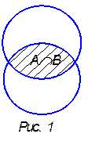  
Например, если А={1,2,4}, B={3,4,5,2}, то А ∩ В = {2,4}

**Разностью** множеств А и В называется множество АВ, элементы которого принадлежат множесву А, но не принадлежат множеству В.

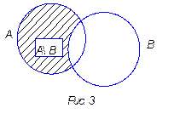  
Например, если А={1,2,3,4}, B={3,4,5}, то АВ = {1,2}

**Симметричной разностью** множеств А и В называется множество А Δ В, являющееся объединением разностей множеств АВ и ВА, то есть А Δ В = (АВ) ∪ (ВА).

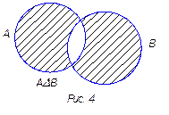  
Например, если А={1,2,3,4}, B={3,4,5,6}, то А Δ В = {1,2} ∪ {5,6} = {1,2,5,6}

***Универсальным множеством U****(основным множеством)*называется множество, для которого все множества, рассматриваемые в данный момент, являются подмножествами.

Универсальное множество часто изображают прямоугольником.

Например, для **N** универсальным считается множество **Z.**

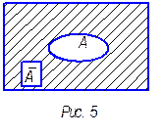

***Дополнением множества А*** называется разность между универсальным множеством и множеством А.

Дополнение множества А обозначают  (Или A’).

 = U \ A

При помощи кругов Эйлера дополнение изображается рис. 5.

1. Дать определение основных свойств операций над множествами (коммутативность, ассоциативность, дистрибутивность, двойственность…). Где используются эти свойства? Привести примеры.

***Свойства операций над множествами:***

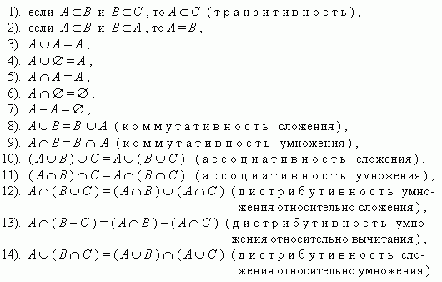

Из определения дополнения множества следуют равенства

A∪A′=U; A∩A′=∅, (A′)′=A.

Для любых подмножеств A и B множества U справедливы следующие равенства, которые называют законами двойственности или законами де Моргана:

(A∪B)′=A′∩B′; (A∩B)′=A′∪B′.

1. Чем отличаются разбиения и покрытия? Что такое отношение эквивалентности? (дать определения, проиллюстрировать на примерах).

**Разбие́ние мно́жества** — это представление его в виде объединения произвольного количества попарно непересекающихся подмножеств.

**Разбиением** непустого множества называется совокупность подмножеств

 таких, что:

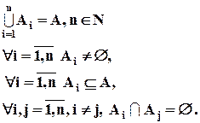

**Покры́тие** — семейство множеств, таких, что их объединение содержит заданное множество.

**Покрытием** непустого множества называется совокупность подмножеств таких, что:

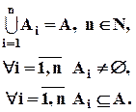

Отличие между разбиением и покрытием заключается в том, что в разбиении при пересечении подмножеств будет получаться пустое множество, а в случае с покрытием – множество, содержащее элементы исходных множеств.

**Отношение эквивалентности**

Бинарное отношение, обладающее свойствами рефлексивность, симметричность, транзитивность называется **отношением эквивалентности (**обозначается **~ ).**

На множестве людей: “иметь одно имя”, ”обучаться в одной студенческой группе ”.

На множестве множеств: “A=B”.

1. Определить понятие отношений на множествах. Перечислить способы задания отношений, привести примеры.

Отношением между элементами множества *Х* или отношением на множестве *Х* называется всякое подмножество декартова произведения *Х*´ *Х*.

В математике чаще всего рассматриваются отношения между двумя объектами. Их называют бинарными.

Другими словами: бинарное отношение – это соответствие, заданное на одном и том же множестве *Х*.

Обозначают отношения прописными буквами латинского алфавита: *Р*, *Q*, *R* и т.д.

Рассмотрим отношение «меньше», заданное на множестве *Х* = {1; 2; 3; 4}. Отношение задано указанием характеристического свойства. Зададим его перечислением: *R* = {(1; 2); (1; 3); (1; 4); (2; 3); (2; 4); (3; 4)}. Также данное отношение можно задать графически:

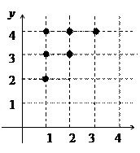 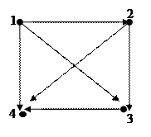

Либо в виде таблицы, графа, графика, матрицы. Точки, изображающие элементы множества *Х* – вершины графа, стрелки – ребра графа.

*Пример.*Построим граф отношения «*х* кратно *у*», *Х* = {1; 2; 3; 4}.

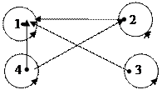

1. Специальные отношения (обратное, универсальное, тождественное) – дать определение, проиллюстрировать графически. Понятие композиции отношений. Привести примеры.

1)          Обратное отношение  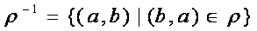.

2)          Дополнение                 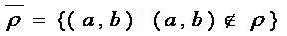.

3)          Тождественные             .

4)     Универсальные              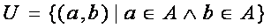.

Пусть  - отношение из *A* в *C* ,  и  - отношение из *C*в *B*,

,  тогда ***композицией*** отношений  называется отношение

.

ПРИМЕР

,  ,   .

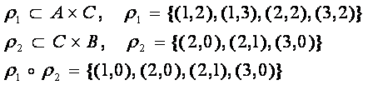

1. Свойства отношений (рефлексивность, симметричность, транзитивность, антирефлексивность, антисимметричность, полнота) – дать определение, привести пример. Проверка свойств отношений с помощью матриц.

Отношение *R* на множестве *Х* называется **рефлексивным,** если о каждом элементе множества *Х* можно сказать, что он находится в отношении *R* с самим собой: *хRх.* Если отношение рефлексивно, то в каждой вершине графа имеется петля. И обратно, граф, каждая вершина которого содержит петлю, представляет собой граф рефлексивного отношения.

Примерами рефлексивных отношений являются и отношение «кратно» на множестве натуральных чисел (каждое число кратно самому себе), и отношение подобия треугольников (каждый треугольник подобен самому себе), и отношение «равенства» (каждое число равно самому себе) и др.

Существуют отношения, не обладающие свойством рефлексивности, например, отношение перпендикулярности отрезков: *ab, ba* (нет ни одного отрезка, о котором можно сказать, что он перпендикулярен самому себе)*.*Поэтому на графе данного отношения нет ни одной петли.

Отношение *R* на множестве *Х*называется **антирефлексивным**, если для любого элемента из множества *Х*всегда ложно *хRх:**.*

Существуют отношения, не являющиеся ни рефлексивными, ни антирефлексивными. Примером такого отношения может служить отношение «точка *х* симметрична точке *у*относительно прямой *l*», заданное на множестве точек плоскости. Действительно, все точки прямой *l* симметричны сами себе, а точки, не лежащие на прямой *l,* себе не симметричны.

Отношение *R*на множестве *Х* называется **симметричным***,* если выполняется условие: из того, что элемент *х* находится в отношении с элементом *y*, следует, что  и элемент *y* находится в отношении *R*  с элементом *х:   xRyyRx .*

Граф симметричного отношения обладает следующей особенностью: вместе с каждой стрелкой, идущей от *х* к *y*, граф содержит стрелку, идущую от *y* к *х* (рис. 35).

Примерами симметричных отношений могут быть следующие: отношение «параллельности» отрезков, отношение «перпендикулярности» отрезков, отношение «равенства» отрезков, отношение подобия треугольников, отношение «равенства» дробей и др.

Существуют отношения, которые не обладают свойством симметричности.

Действительно, если отрезок *х* длиннее отрезка *у*, то отрезок *у* не может быть длиннее отрезка *х*. Граф этого отношения обладает особенностью: стрелка, соединяющая вершины, направлена только в одну сторону.

Отношение *R* называют **антисимметричным**, если для любых элементов *х* и *y*из истинности *xRy*следует ложность *yRx: :   xRyyRx.*

Кроме отношения «длиннее» на множестве отрезков существуют и другие антисимметричные отношения. Например, отношение «больше» для чисел (если *х* больше *у*, то *у* не может быть больше *х*), отношение «больше на» и др.

Существуют отношения, которые не обладают ни свойством симметричности, ни свойством антисимметричности.

Отношение R на множестве *Х*называют **транзитивным,** если из того, что элемент *х* находится в отношении *R* с элементом *y,*а элемент *y* находится в отношении *R* с элементом *z*, следует, что элемент *х* находится в отношении *R* с элементом *z*: *xRy* и *yRz**xRz.*

Граф транзитивного отношения с каждой парой стрелок, идущих от *х* к *y* и от *y* к *z*, содержит стрелку, идущую от *х*к *z.*

Свойством транзитивности обладает и отношение «длиннее» на множестве отрезков: если отрезок *а* длиннее отрезка *b*, отрезок *b*длиннее отрезка *с*, то отрезок *а*длиннее отрезка *с.* Отношение «равенства» на множестве отрезков также обладает свойством транзитивности: *(а=b, b=с)(а=с).*

Существуют отношения, которые не обладают свойством транзитивности. Таким отношением является, например, отношение перпендикулярности: если отрезок *а* перпендикулярен отрезку *b*, а отрезок *b* перпендикулярен отрезку *с*, то отрезки *а* и *с* не перпендикулярны!

Существует еще одно свойство отношений, которое называется свойством связанности, а отношение, обладающее им, называют связанным.

Отношение *R* на множестве *Х* называется **связанным,** если для любых элементов *х* и *y* из данного множества выполняется условие: если *х* и *y* различны, то либо *х* находится в отношении *R* с элементом *y*, либо элемент *y* находится в отношении *R* с элементом *х*.  С помощью символов это определение можно записать так:*xy  xRy* или *yRx.*

Например, свойством связанности обладает отношение «больше» для натуральных чисел: для любых различных чисел х и y можно утверждать,  либо *x>y*, либо *y>x.*

На графе связанного отношения любые две вершины соединены стрелкой. Справедливо и обратное утверждение.

Существуют отношения, которые не обладают свойством связанности. Таким отношением, например, является отношение делимости на множестве натуральных чисел: можно назвать такие числа х и *y*, что ни число *х*не является делителем числа *y*, ни число *y* не является делителем числа  *х*(числа *17* и *11*, *3* и *10* и т.д.)*.*

Про отношение равенства дробей говорят, оно является отношением эквивалентности.

Отношение *R* на множестве *Х* называется **отношением эквивалентности,** если оно одновременно обладает свойством рефлексивности, симметричности и транзитивности.

Примерами отношений эквивалентности могут служить: отношения равенства геометрических фигур, отношение параллельности прямых (при условии, что совпадающие прямые считаются параллельными).

В рассмотренном выше отношении «равенства дробей», множество *Х*разбилось на три подмножества: {*; ;*}, {;**}*,*{}. Эти подмножества не пересекаются, а их объединение совпадает с множеством *Х*, т.е. имеем разбиение множества на классы.

Итак, *если на множестве Х задано отношение эквивалентности, то оно порождает разбиение этого множества на попарно непересекающиеся подмножества – классы эквивалентности.*

Так, мы установили, что отношению равенства на множестве   
*Х*={ ;; ; ; ; } соответствует разбиение этого множества на классы эквивалентности, каждый из которых состоит из равных между собой дробей.

***Связное*(*полное*)*отношение****– отношение  , в котором для пары *

*из  следует  или  ,*

или 

Матрицы бинарных отношений и их свойства:

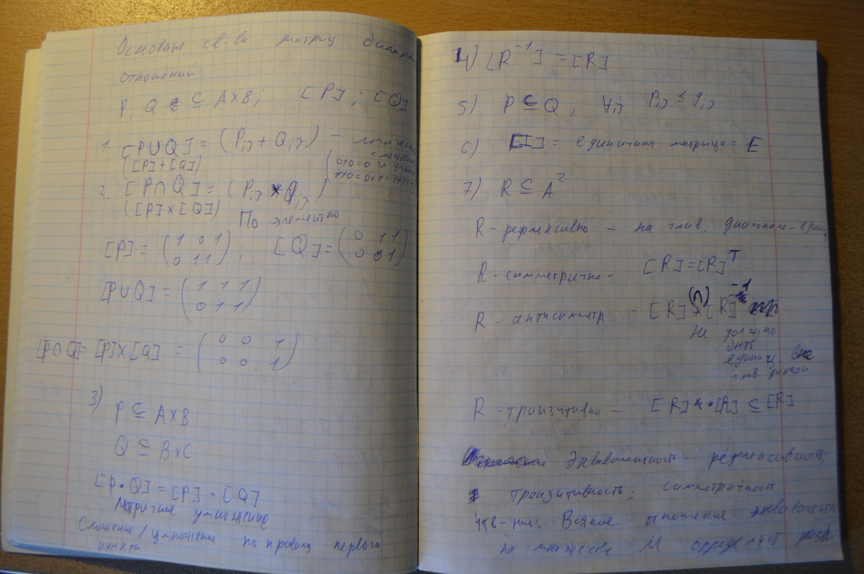

1. Представление отношений в ЭВМ и проверка свойств отношений с помощью матриц; привести примеры.

Проверку отношений можно реализовать с помощью матриц. (Cм. Выше)

1. Отношение порядка и его свойства. Определить понятия: частично упорядоченные множества, наибольший и наименьший, максимальный и минимальный элементы, точная верхняя и нижняя грани.

Другим важным видом отношений являются отношения порядка. Рассмотрим задачу.На множестве *Х*={*3, 4, 5, 6, 7, 8, 9, 10*} задано отношение «иметь один и тот же остаток при делении на *3*». Это отношение порождает разбиение множества *Х* на классы: в один попадут все числа, при делении которых на *3*получается в остатке *0* (это числа *3, 6,* *9*). Во второй – числа, при делении которых на *3* в остатке получается *1*  (это числа *4, 7, 10*). В третий попадут все числа, при делении которых на *3* в остатке получается *2*(это числа *5, 8*). Действительно, полученные множества не пересекаются и их объединение совпадает с множеством *Х*. Следовательно, отношение «иметь один и тот же остаток при делении на *3*», заданное на множестве *Х*, является отношением эквивалентности.

Возьмем еще пример: множество учащихся класса можно упорядочить по росту или возрасту. Заметим, что это отношение обладает свойствами антисимметричности и транзитивности. Или всем известен порядок следования букв в алфавите. Его обеспечивает отношение «следует».

Отношение *R*на множестве *Х* называется **отношением строгого порядка**, если оно одновременно обладает свойствами антисимметричности и транзитивности. Например, отношение «*х<y*».

Если же отношение обладает свойствами рефлексивности, антисимметричности и транзитивности, то такое оно будет являться **отношением нестрогого порядка**. Например, отношение «*хy*».

Примерами отношения порядка могут служить: отношение «меньше» на множестве натуральных чисел, отношение «короче» на множестве отрезков. Если отношение порядка обладает еще и свойством связанности, то говорят, что оно является **отношением линейного порядка**. Например, отношение «меньше» на множестве натуральных чисел

Множество *Х* называется **упорядоченным,** если на нем задано отношение порядка.

Бинарное отношение  на  называется предпорядком (или квазипорядком), если оно транзитивно и рефлексивно, то есть





Бинарное отношение  на  называется отношением нестрогого частичного порядка (или нестрогим порядком) на , если оно транзитивно, антисимметрично и рефлексивно, то есть







Бинарное отношение  на  называется отношением строгого частичного порядка (или строгим порядком) на , если оно транзитивно и асимметрично, то есть

Множество, на котором определён частичный порядок, называется частично упорядоченным.

Отношение порядка , являющееся полным, то есть таким, что

называется полным порядком. Множество, на котором определён полный порядок, называется полностью упорядоченным (или цепью).

Пусть ≤ – отношение частичного порядка на множестве A. Элемент a ∈ A называется наименьшим (относительно частичного порядка R), если для всех элементов x ∈ A верно a ≤ x. Другими словами, элемент наименьший, если все другие строго следуют за ним. Элемент a ∈ A называется минимальным (относительно частичного порядка R), если не существует таких элементов x ∈ A, что верно x < a. Т.е. элемент минимальный, если нет элементов, строго предшествующих ему.

Для наибольшего/максимального элемента меняются соответствующие знаки.

Для произвольного частично упорядоченного множества (A; ≤) верно:

1. Наименьший элемент является и минимальным элементом. Обратное в общем случае не верно.

2. Наименьший элемент, если он есть, всегда единственен.

Пусть *A*— подмножество частично упорядоченного множества. Элементназывается*верхней граньюA*, если любой элементне превосходит*u*. Аналогично вводится понятие*нижней грани*множества*A*.

Любой элемент, больший, чем некоторая верхняя грань *A*, также будет верхней гранью *A*. А любой элемент, меньший, чем некоторая нижняя грань *A*, также будет нижней гранью *A*. Эти соображения ведут к введению понятий *наименьшей верхней грани* и *наибольшей нижней грани*. (Или же точных граней)

1. Отношение порядка и его свойства. Определить: частично упорядоченные множества, наибольший и наименьший, максимальный и минимальный элементы, точная верхняя и нижняя грани.

См. вопрос 9, этот вопрос уже был

1. Понятие комбинаторных задач. Сформулировать основные комбинаторные принципы (сложения и умножения), привести примеры.

**Комбинато́рика** (Комбинаторный анализ) — раздел математики, изучающий дискретные объекты, множества (сочетания, перестановки, размещения иперечисления элементов) и отношения на них (например, частичного порядка)

Задачу имеет смысл называть комбинаторной, если ее решение состоит в переборе элементов *x* множества *X*!!!

***Правило суммы***:

Если объект *х* можно выбрать *m* способами, а объект *у* – другими *n* способами, то выбор “либо*х*, либо *у*” можно осуществить *m*+*n*способами.

***Правило произведения***:

Если объект *х* можно выбрать *m* способами и после каждого из таких выборов объект *у* в свою очередь может быть выбран *n* способами, то выбор “*х* и *у*” в указанном порядке можно осуществить *mn*способами.

1. Что такое перестановка элементов множества? Как определить количество различных перестановок? Чем отличается перестановка с повторениями элементов? Привести примеры.

***Перестановками*** без повторений называют комбинации, состоящие из одних и тех же  **различных** объектов и отличающиеся только порядком их расположения. Количество всех возможных перестановок выражается формулой 

Пример:

Сколькими способами можно рассадить 5 человек за столом?



Отличие от перестановки с повторениями состоит в том, что все элементы перестановки – различны. Т.е. нам не нужно учитывать ситуацию, когда набор элементов при новой перестановке совпадает

1. Что такое выборка в комбинаторике? Объяснить различие между размещениями и сочетаниями, выборками с повторениями и без. Привести примеры.

 Если из множества предметов выбирается некоторое подмножество, то его называют ***выборкой***. Выборки бывают ***упорядоченные*** и ***неупорядоченные***.

В упорядоченной выборке существенен порядок, в котором следуют ее элементы, другими словами, изменив порядок элементов, мы получим другую выборку.

Упорядоченная выборка – размещение.

Неупорядоченная выборка – сочетание.

Выборка без повторений – все элементы различны.

Выборка с повторениями – элементы повторяются.

1. Размещения и сочетания без повторений – дать определения, охарактеризовать общие черты и различия; привести формулы для расчета числа вариантов. Привести примеры.

***Размещениями*** из ***n*** элементов по ***m*** элементов (*m* < *n*) называются комбинации, составленные из данных ***n*** элементов по ***m*** элементов, которые отличаются либо самими элементами, либо порядком элементов.

***Число размещений без повторений*** из ***n*** по ***m*** (*n* различных элементов) вычисляется по формуле:

|  |
| --- |
| **http://umk.portal.kemsu.ru/uch-mathematics/papers/posobie/image015.gif** |

*Пример*. Возьмем буквы ***Б, А, Р***. Какие размещения из этих букв, взятых по две, можно получить? Сколько таких наборов получиться, если буквы в наборе не повторяются

*Решение.*

1. Получатся следующие наборы: ***БА, БР, АР, АБ, РБ, РА***.

По формуле (3.1) получаем: 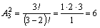 наборов.

***Сочетаниями из n элементов по m элементов*** называются комбинации, составленные из данных ***n*** элементов по ***m*** элементов, которые различаются хотя бы одним элементом (отличие сочетаний от размещений в том, что в сочетаниях не учитывается порядок элементов).

***Число сочетаний без повторений***(***n*** различных элементов, взятых по ***m***) вычисляется по формуле:

|  |
| --- |
| **http://umk.portal.kemsu.ru/uch-mathematics/papers/posobie/image032.gif** |

Пример:

Из 20 учащихся надо выбрать двух дежурных. Сколькими способами это можно сделать?

*Решение.* Надо выбрать двух человек из 20. Ясно, что от порядка выбора ничего не зависит, то есть Иванов-Петров или Петров-Иванов - это одна и та же пара дежурных. Следовательно, это будут сочетания из 20 по 2.

По формуле (3.5) получаем: 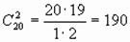 способов.

1. Размещения и сочетания с повторениями – дать определение, охарактеризовать общие черты и различия; привести формулы для расчета числа вариантов. Привести примеры.

***Размещениями с повторениями*** из ***n*** элементов по ***m*** называются *упорядоченные* ***m***-элементные выборки, в которых элементы могут ***повторяться***.

***Число размещений с повторениями*** вычисляется по формуле:

|  |
| --- |
| **http://umk.portal.kemsu.ru/uch-mathematics/papers/posobie/image26.gif** |

Пример:

Вдоль дороги стоят 6 светофоров. Сколько может быть различных комбинаций их сигналов, если каждый светофор имеет 3 состояния: "красный", "желтый", "зеленый"?

*Решение.*Выпишем несколько комбинаций: КККЖЗЗ, ЗЗЗЗЗЗ, КЖЗКЖЗ... Мы видим, что состав выборки меняется и порядок элементов существенен (ведь если, например, в выборке КЖЗКЖЗ поменять местами К и Ж, ситуация на дороге будет другой). Поэтому применяем формулу (3.2) и вычисляем число размещений с повторениями из 3 по 6, получаем  комбинаций.

***Число сочетаний c повторениями*** (***n*** элементов, взятых по ***m***, где элементы в наборе могут повторяться) вычисляется по формуле:

|  |
| --- |
| **http://umk.portal.kemsu.ru/uch-mathematics/papers/posobie/image033.gif** |

*Пример*. В хлебном отделе имеются булки белого и черного хлеба. Сколькими способами можно купить 6 булок хлеба?

*Решение.* Обозначая булки белого и черного хлеба буквами Б и Ч, составим несколько выборок: ББББББ, ББЧЧББ, ЧЧЧЧЧБ, ... Состав меняется от выборки к выборке, порядок элементов несущественен, значит это - сочетания с повторениями из 2 по 6. По формуле (3.6) получаем  способов.

Cделаем проверку и выпишем все варианты покупки: ББББББ, БББББЧ, ББББЧЧ, БББЧЧЧ, ББЧЧЧЧ, БЧЧЧЧЧ, ЧЧЧЧЧЧ. Их действительно 7.

Отличие сочетаний от размещений в том, что в сочетаниях не учитывается порядок элементов

1. Биномиальные коэффициенты C(n,k) – дать определение. Сформулировать свойства биномиальных коэффициентов. Использование треугольника Паскаля для нахождения С(n,k).

Бином Ньютона (1+*x*)*n*, после раскрытия скобок и приведения подобных, преобразуется в многочлен канонического вида *a*0\**xn*+*a*1\**xn*-1+…+*an*-1\**x*1+*an*x*0, где *a*0=1, *an*=1, *x*0=1. Оказывается, что , где *i*=0,1,…,*n*. Поэтому числа сочетаний называются также *биномиальными коэффициентами. Отсюда:*

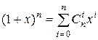

***Свойство симметрии***.

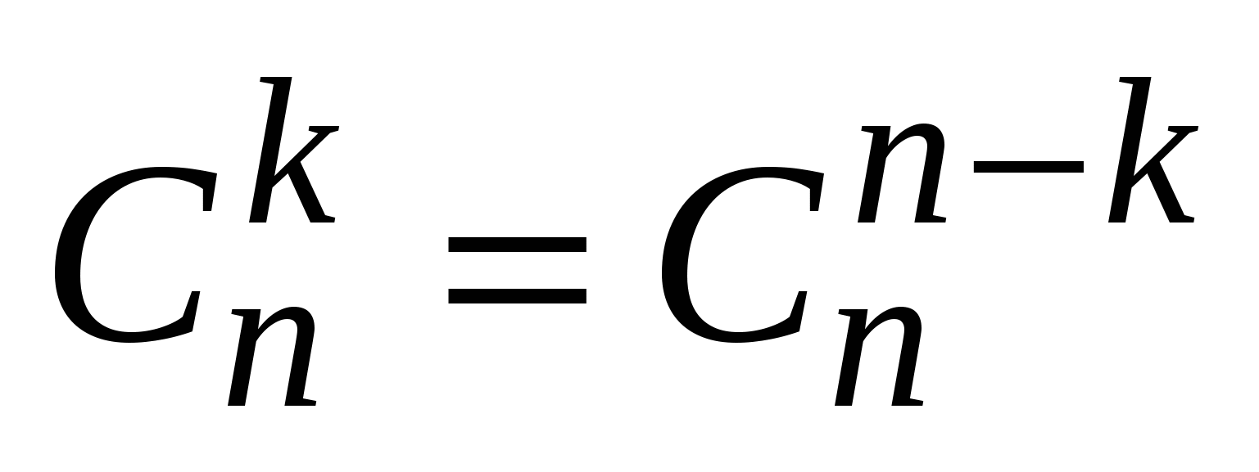.

В формуле бинома это означает, что коэффициенты, стоящие на одинаковых местах от левого и правого концов формулы, равны, например: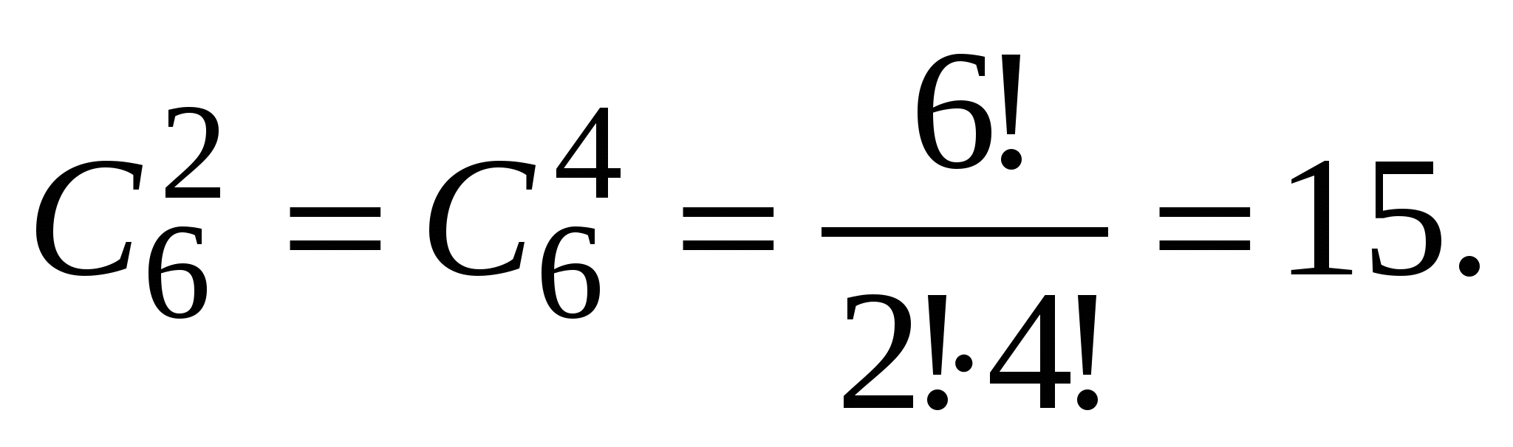

Действительно, 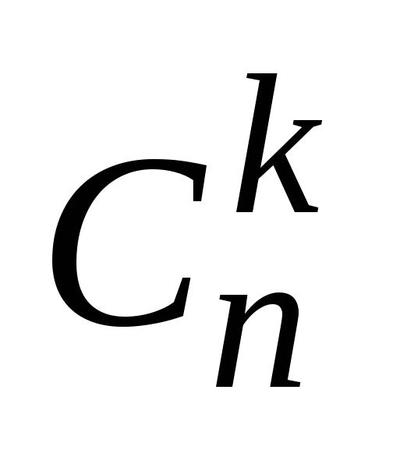- это количество подмножеств, содержащих *k* элементов, множества, содержащего *n* элементов. А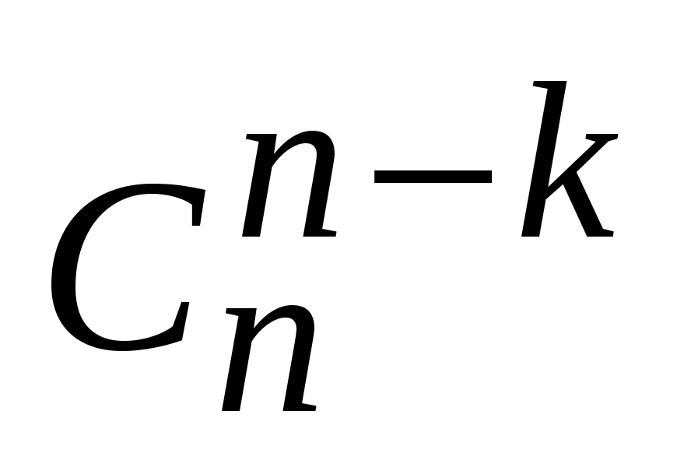- количество дополнительных к ним подмножеств. Сколько подмножеств, столько и дополнений.

***Свойство Паскаля****.*

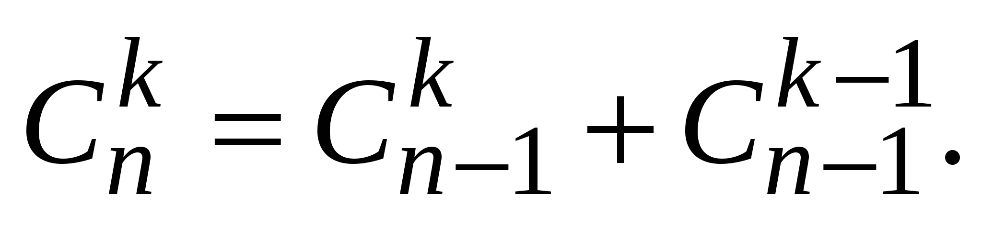

Пусть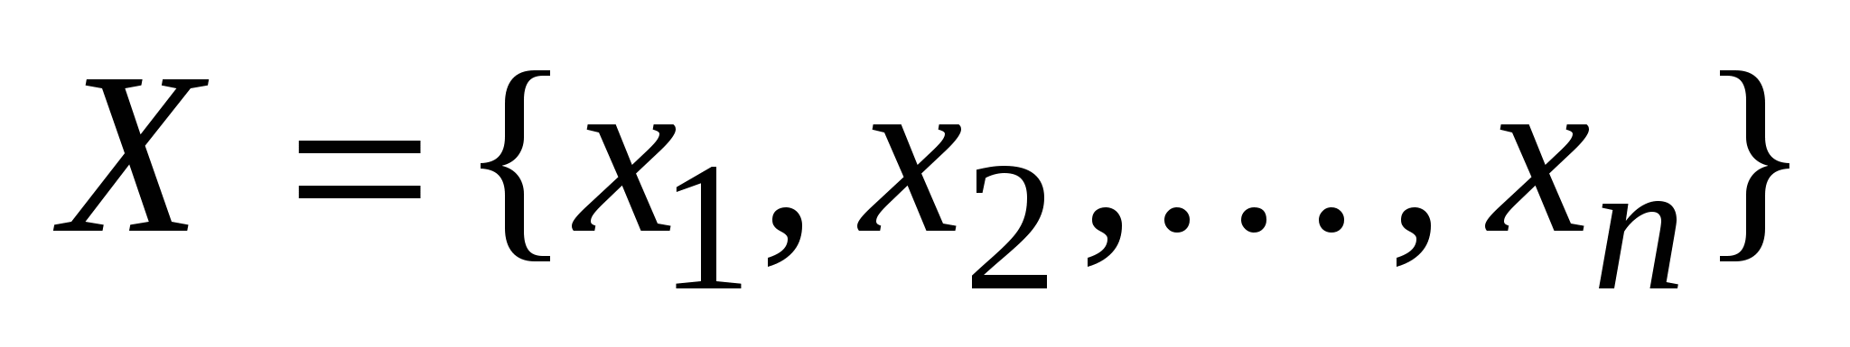. Число - это количество подмножеств из*k*элементов множества *X*. Разделим все подмножества на два класса:

1) подмножества, не содержащие элемент , - их будет 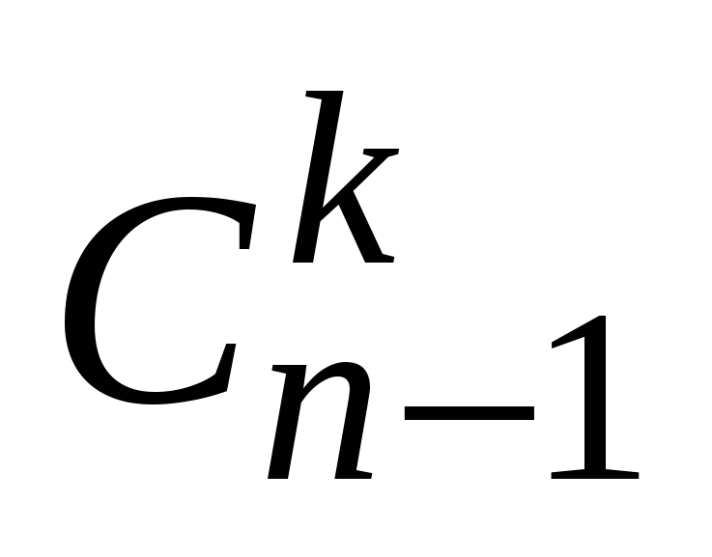;

2) подмножества, содержащие элемент , - их будет 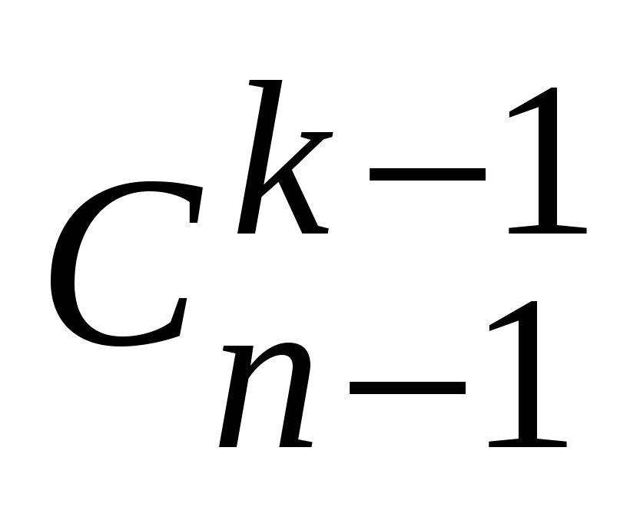.

Т.к. эти классы не пересекаются, то по правилу суммы количество всех *k*-элементных подмножеств множества *X* будет равно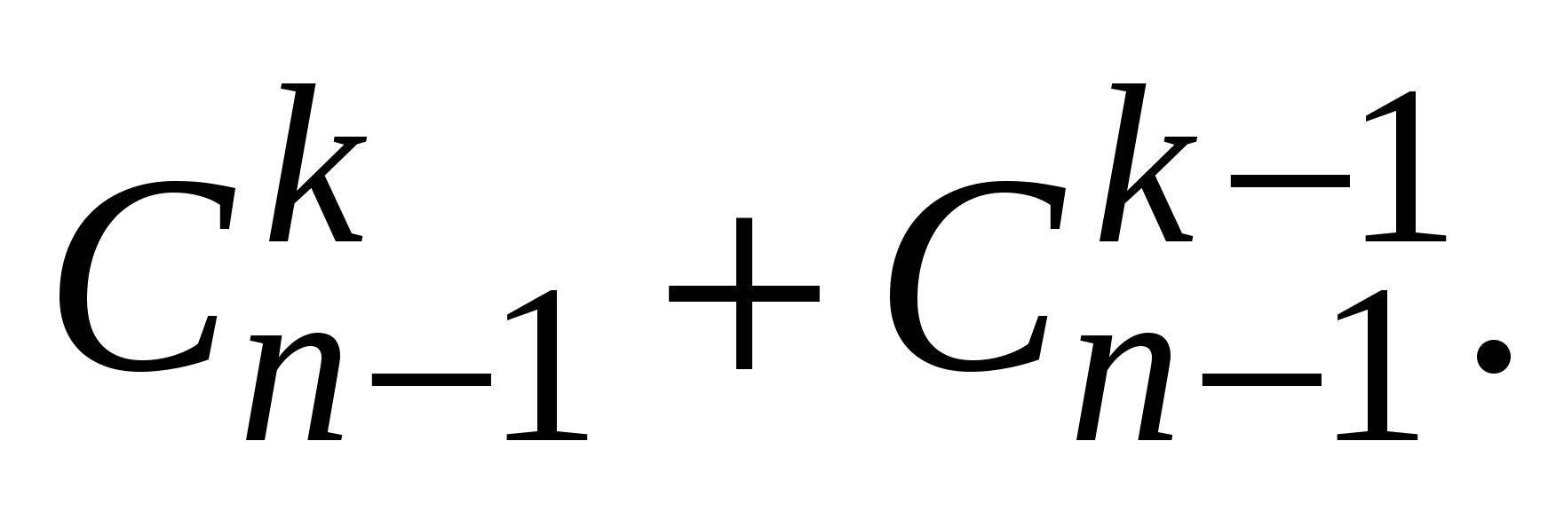

На этом свойстве основано построение треугольника Паскаля (рис. 2.2), в *n*-ой строке которого стоят коэффициенты разложения бинома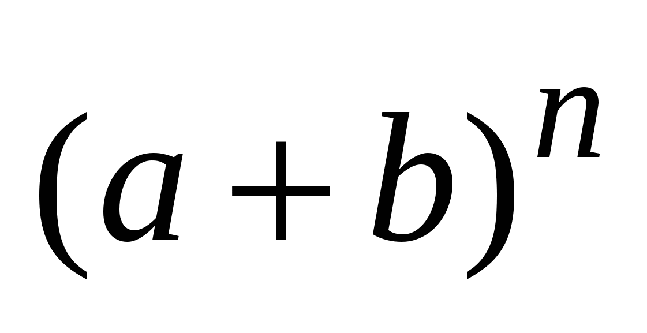.

***Свойство суммы***.

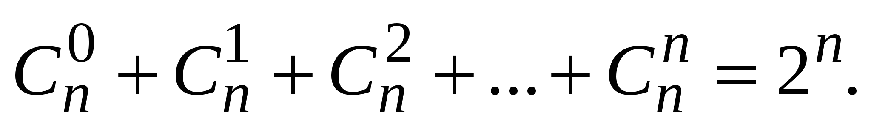

Подставим в формулу бинома Ньютона

значения 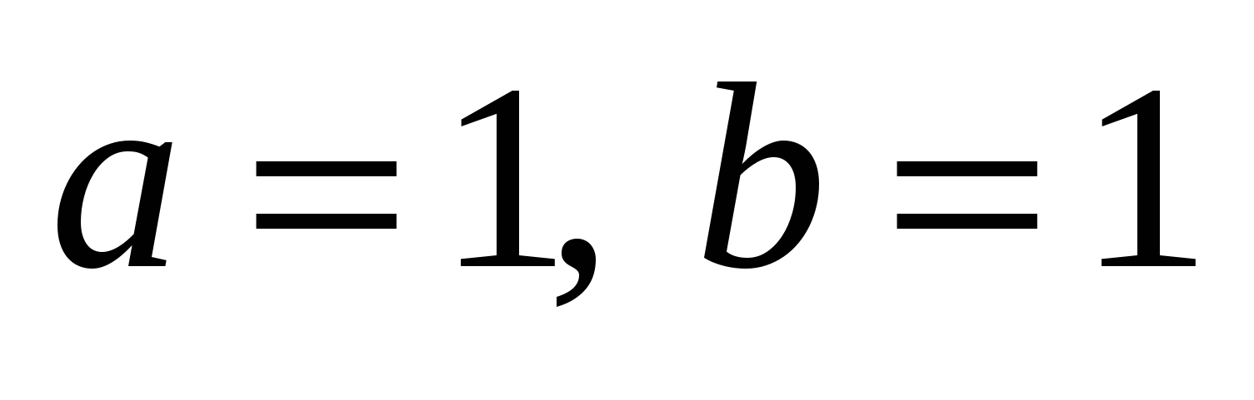. Получим

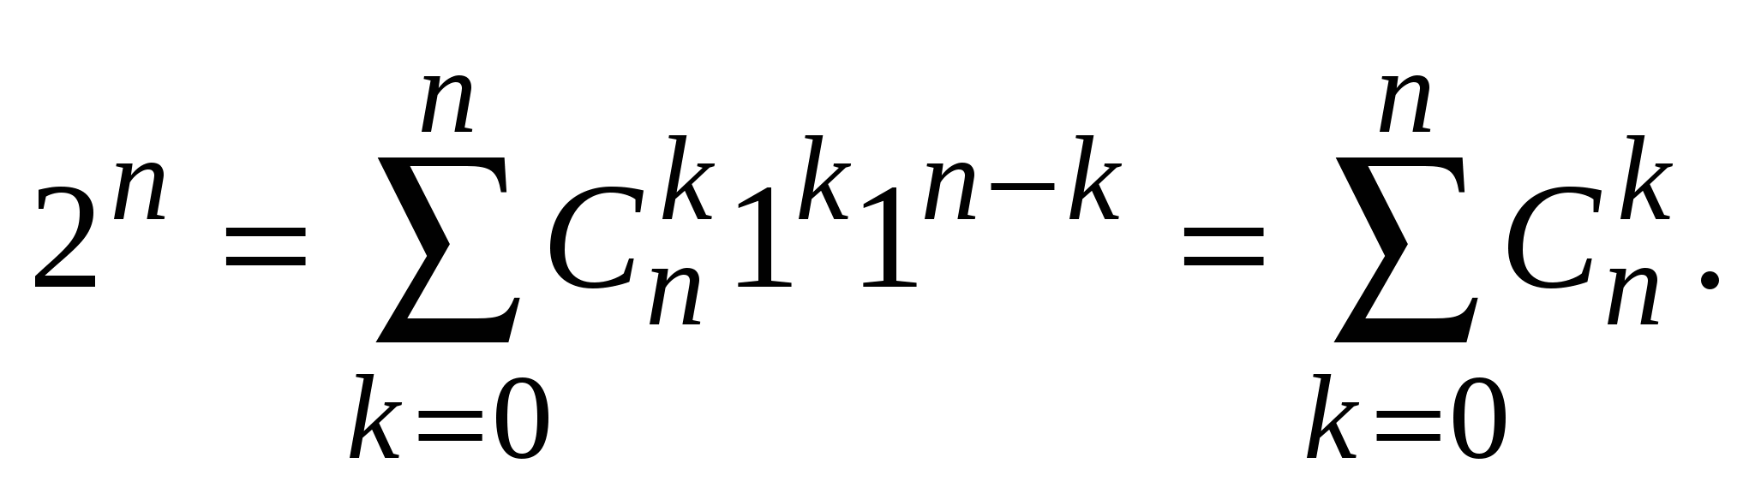

Заметим, что с точки зрения теории множеств сумма 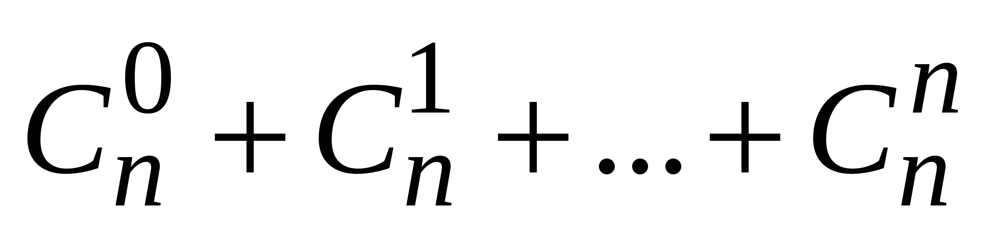выражает количество всех подмножеств *n*-элементного множества. По теореме о мощности булеана это количество равно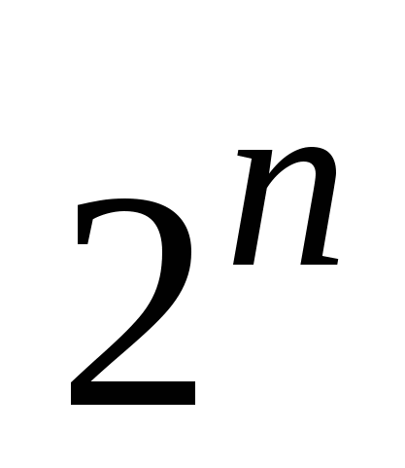.

***Свойство разности***.

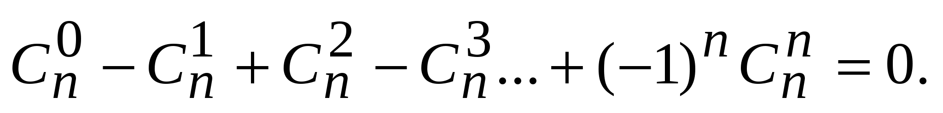

Положим в формуле бинома Ньютона 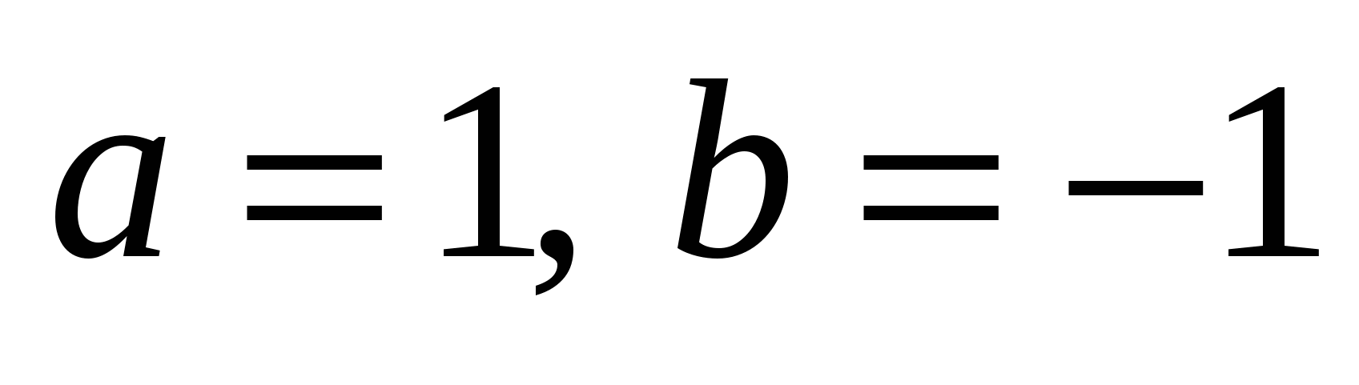. Получим в левой части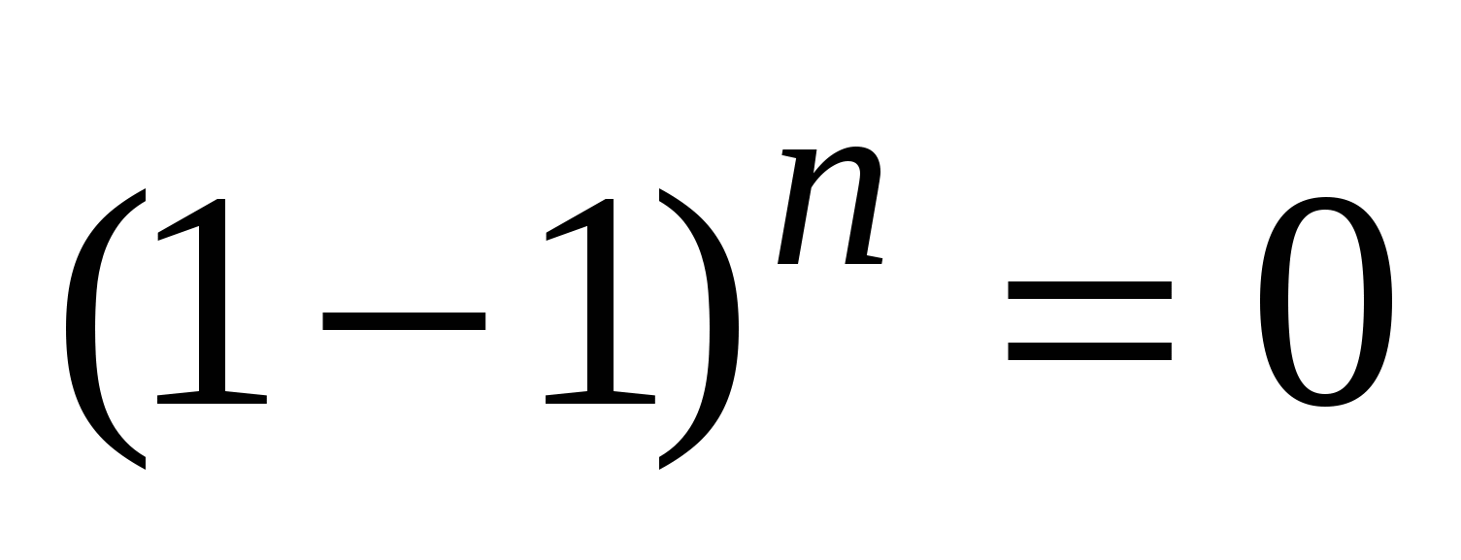, а в правой – биномиальные коэффициенты с чередующимися знаками, что и доказывает свойство.

Последнее свойство удобнее записать, перенеся все коэффициенты с отрицательными знаками в левую часть формулы:

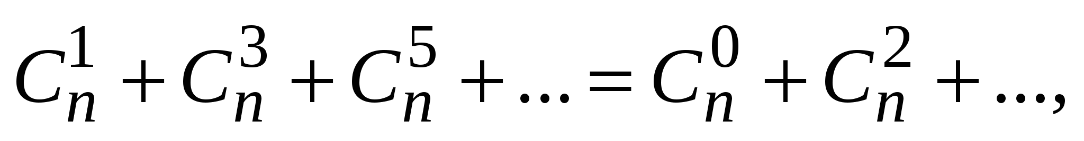

тогда свойство легко запоминается в словесной формулировке: “ сумма биномиальных коэффициентов с нечетными номерами равна сумме биномиальных коэффициентов с четными номерами”.

***Свойство максимума***. Если степень бинома *n*– четное число, то среди биномиальных коэффициентов есть один максимальный при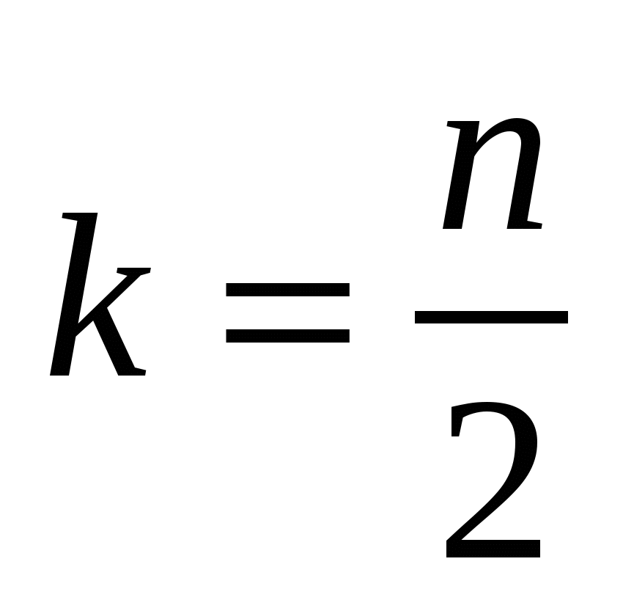. Если степень бинома нечетное число, то максимальное значение достигается для двух биномиальных коэффициентов при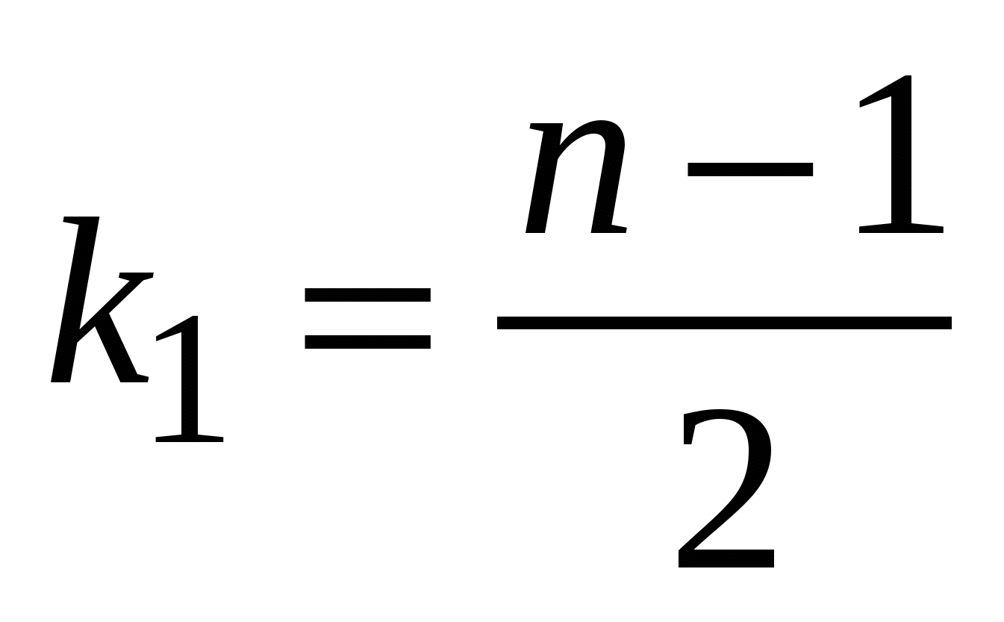и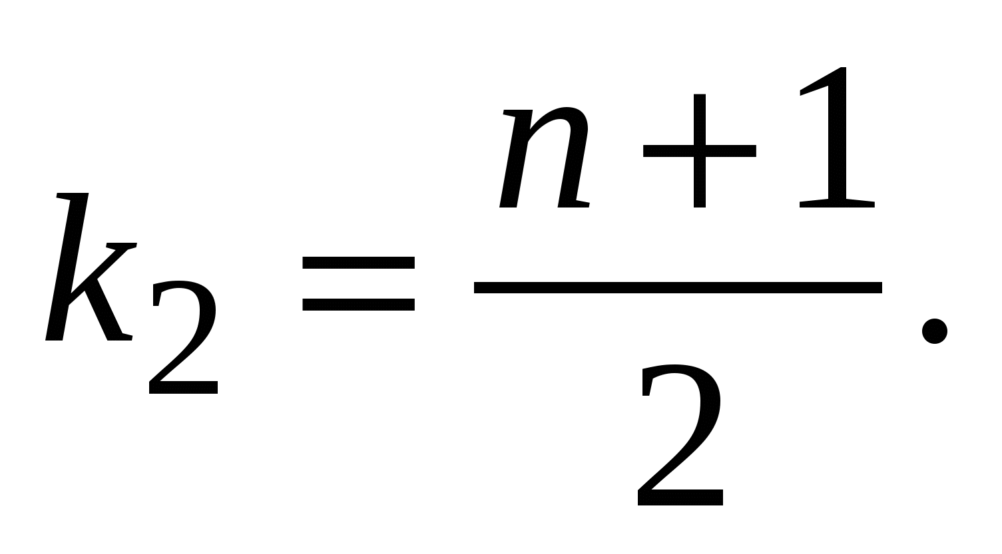

Так, при максимальным является коэффициент 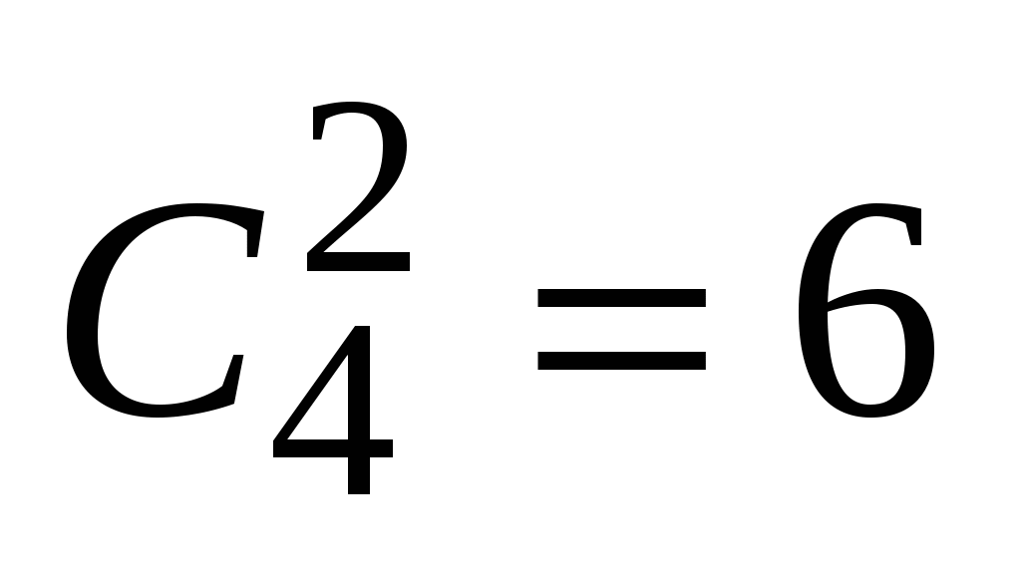, а при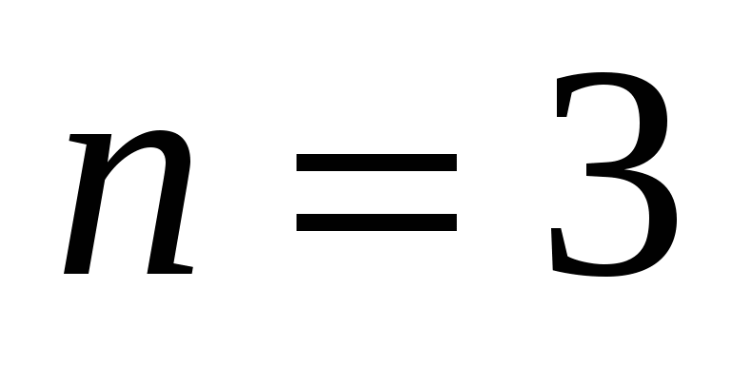максимальное значение равно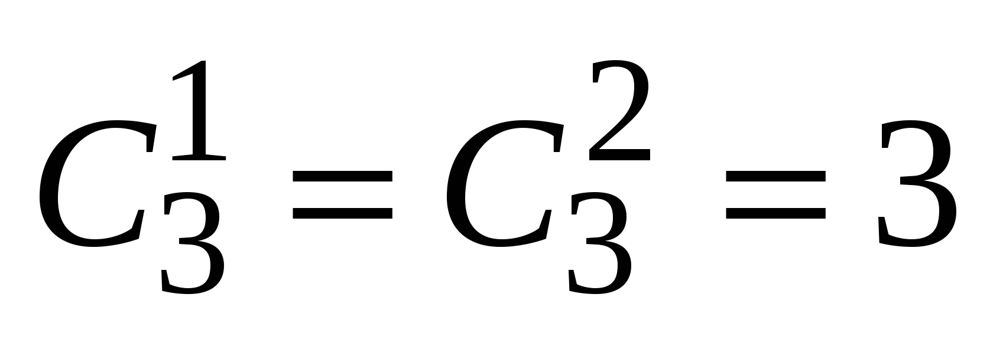

**Треугольник Паскаля** — бесконечная таблица биномиальных коэффициентов, имеющая треугольную форму. В этом треугольнике на вершине и по бокам стоят единицы. Каждое число равно сумме двух расположенных над ним чисел

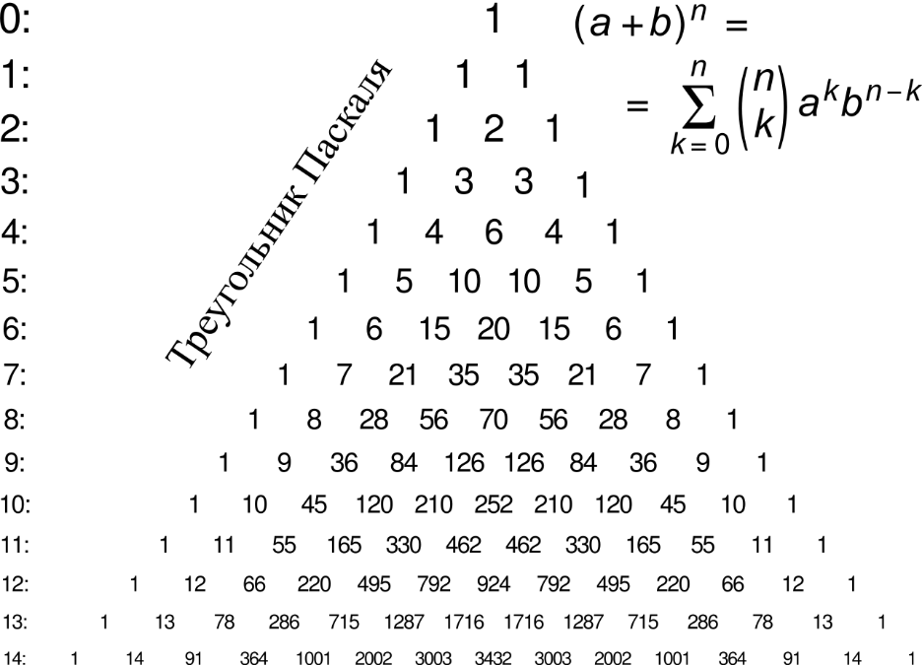

1. Перестановки с повторениями – дать определение, привести формулу для расчета числа вариантов. В чем отличие от перестановок без повторений? Привести примеры.

***Перестановками*** из ***n*** элементов называются размещения из этих *n* элементов по ***n***

***Число перестановок c повторениями*** (*k* различных элементов, где элементы могут повторяться m1, m2, …, mk раз и m1 + m2 +… + mk = n, где n - общее количество элементов) вычисляется по формуле:

|  |
| --- |
| **http://umk.portal.kemsu.ru/uch-mathematics/papers/posobie/image029.gif** |

*Пример*. Сколькими способами можно расставить белые фигуры (2 ладьи, 2 коня, 2 слона, ферзь и король) на первой линии шахматной доски?

*Решение.*Первая линия шахматной доски представляет собой 8 клеток, на которых и надо расположить эти 8 фигур. Различные варианты расположения будут отличаться только порядком фигур, значит, это будут перестановки с повторениями Р8 (2,2,2).

По формуле (3.4) получаем: 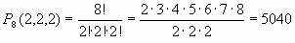 способов.

1. Комбинаторный принцип сложения для пересекающихся множеств, его отличие от случая непересекающихся множеств. Формулировка принципа включения и исключения и иллюстрация его графически; привести пример использования.

Если объект A можно получить n способами, а объект B – m способами, то объект А или В можно получить n+m-k способами, где k – кол-во повторяющихся способов. (В непересекающихся множествах нет повторений)

**Формула включений-исключений** (или **принцип включений-исключений**) — комбинаторная формула, позволяющая определить мощность объединения конечного числа конечных множеств, которые в общем случае могут пересекаться друг с другом.

Для двух множеств:



Для трех множеств:

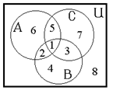



Общая формула:

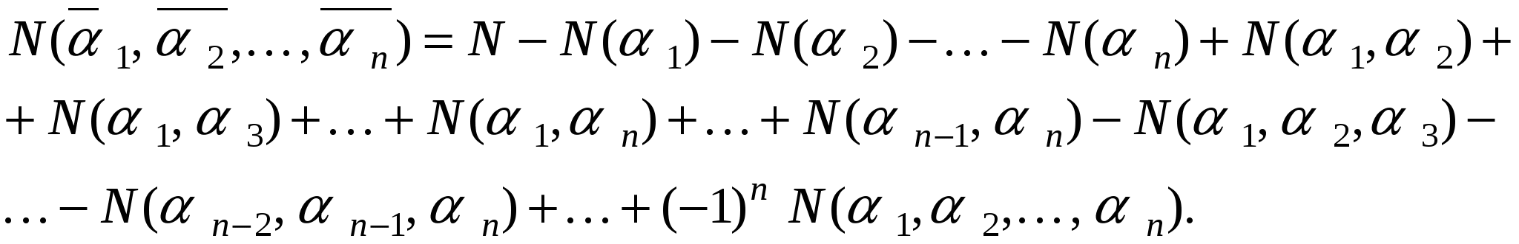

1. Понятие разбиений. Упорядоченные и неупорядоченные разбиения – различие, способ подсчета числа вариантов. Формулировка полиномиальной теоремы.

**Разбие́ние числа́** *n* — это представление *n* в виде суммы положительных целых чисел, называемых частями. При этом порядок следования частей не учитывается то есть разбиения, отличающиеся только порядком частей, считаются равными. В канонической записи разбиения части перечисляются в невозрастающем порядке.

Упорядоченное разбиение множеств:

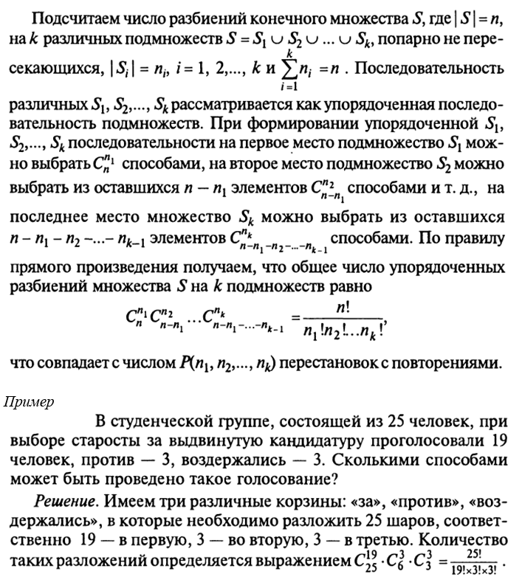

**Неупорядоченное разбиение множеств:**

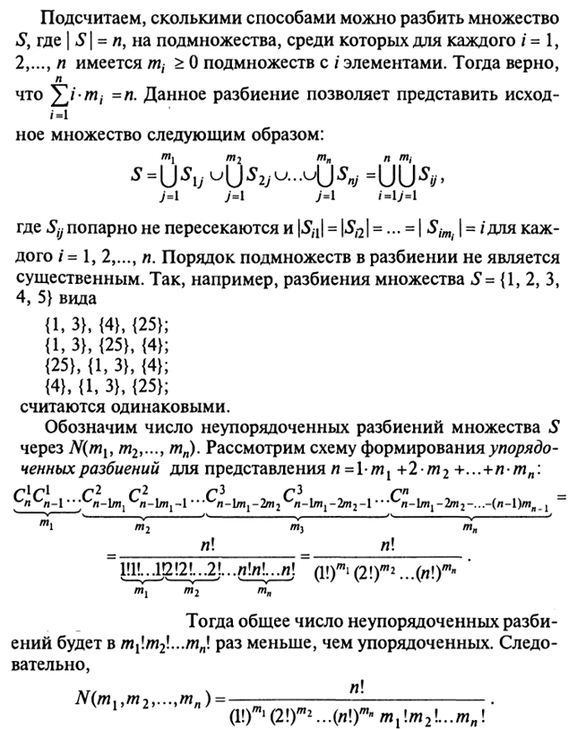

Число Стирлинга 2 рода:

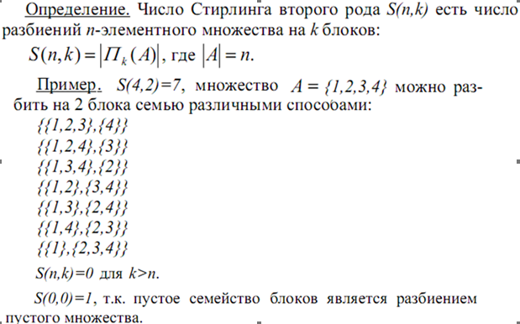

**Полиномиальная теорема:**

Суммирование в ней производится по всем решениям уравнения *n*1+*n*2+…+*nk*=*n*в целых неотрицательных числах.

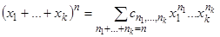

**Теорема о полиномиальных коэффициентах**.

.

Определим коэффициент *с* в слагаемом полинома (с приведенными подобными членами), получаемого из выражения .

В силу теоремы о полиномиальных коэффициентах 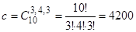.

1. Бином Ньютона и полиномиальная теорема – привести формулировки; охарактеризовать общие черты и различия. Привести примеры.

**Полиномиальная теорема:**

Суммирование в ней производится по всем решениям уравнения *n*1+*n*2+…+*nk*=*n*в целых неотрицательных числах.



**Теорема о полиномиальных коэффициентах**.

.

Определим коэффициент *с* в слагаемом полинома (с приведенными подобными членами), получаемого из выражения .

В силу теоремы о полиномиальных коэффициентах .

**Бино́м Нью́то́на** — формула для разложения на отдельные слагаемые целой неотрицательной степени суммы двух переменных, имеющая вид

{\displaystyle (a+b)^{n}=\sum _{k=0}^{n}{\binom {n}{k}}a^{n-k}b^{k}={n \choose 0}a^{n}+{n \choose 1}a^{n-1}b+\dots +{n \choose k}a^{n-k}b^{k}+\dots +{n \choose n}b^{n}}

где {\displaystyle {n \choose k}={\frac {n!}{k!(n-k)!}}=C_{n}^{k}} 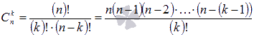 — [биномиальные коэффициенты](https://ru.wikipedia.org/wiki/%D0%91%D0%B8%D0%BD%D0%BE%D0%BC%D0%B8%D0%B0%D0%BB%D1%8C%D0%BD%D1%8B%D0%B9_%D0%BA%D0%BE%D1%8D%D1%84%D1%84%D0%B8%D1%86%D0%B8%D0%B5%D0%BD%D1%82).{\displaystyle n}

**Частный случай полиномиальной формулы – это и есть бином Ньютона**

1. Биномиальные коэффициенты C(n,k) – дать определение. Сформулировать свойства биномиальных коэффициентов. Использование треугольника Паскаля для нахождения С(n,k).

**См. 16**

1. Булевы функции и булева алгебра – определение, аксиомы булевой алгебры. Их применение в преобразованиях.

Алгебра логики (булева алгебра) — это раздел математики, изучающий высказывания, рассматриваемые со стороны их логических значений (истинности или ложности) и логических операций над ними.

Функция  от n переменных называется логической или булевой или переключательной или функцией алгебры логики, если сама функция и любой из ее аргументов могут принимать значения только из множества {0, 1}. Количество функций от n переменных равно 2 в степени n.

Алгебра логики определяется следующей системой аксиом:











X & Y = Y&X, X V Y = Y V X – коммутативность.

(X & Y) & Z = X & (Y & Z), (X V Y) V Z = X V (Y V Z) – ассоциативность.

(X V Y) & Z = (X & Z) V (Y & Z), (X & Y) V (Y & Z) = (X V Z) & (Y & Z) – дистрибутивность.

Поглощение – X & X = X, X V X = X.

Свойства констант

X & 0 = 0

X & I = X, где I – аналог универсального множества.

Инвальтивность (X*)* = X

Дополнимость X V X* = I, X & X* = 0.

Законы двойственности – (X & Y)* = X* V Y*, (X V Y)* = X* & Y

Булевы функции:

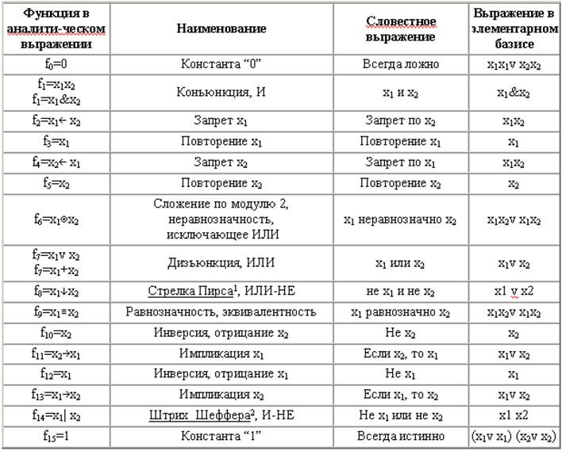

1. Понятие нормальных форм. Формулировка и использование теоремы о разложении булевой функции по k переменным.

**Норма́льная фо́рма** — простейший либо канонический вид, к которому объект приводится эквивалентными преобразованиями.

Формула в булевой логике может быть записана в дизъюнктивной и в конъюнктивной нормальной форме.

*Простой конъюнкцией называется конъюнкция одной или нескольких переменных*, *при этом каждая переменная встречается не более одного раза* (*либо сама*, *либо ее отрицание*)

Например,  является простой конъюнкцией,

*Дизъюнктивной нормальной формой* (ДНФ) *называется дизъюнкция простых конъюнкций*.

Например, выражение  является ДНФ.

Аналогичные определения (с заменой конъюнкции на дизъюнкцию и наоборот) верны для КНФ . Приведем точные формулировки.

*Простой дизъюнкцией называется дизъюнкция одной или нескольких переменных*, *при этом каждая переменная входит не более одного раза* (*либо сама*, *либо ее отрицание*).Например, выражение  – простая дизъюнкция,

*Конъюнктивной нормальной формой* (КНФ) *называется конъюнкция простых дизъюнкций* (например выражение 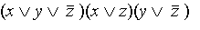 – КНФ).

Введем обозначение

 .

где  - параметр, равный либо 0, либо 1. Очевидно, что

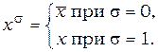

**Теорема** (о разложении функций по переменным, разложение Шеннона). Каждую функцию алгебры логики ****при любом   можно представить в следующей форме:

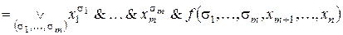(1)

где дизъюнкция берется по всевозможным наборам значений переменных  .

Это представление называется **разложением функции по  переменным  .**

1. Совершенные нормальные формы булевой функции – определение, способы их построения. Привести примеры.

Совершенной дизъюнктивной нормальной формой (СДНФ) называется такая дизъюнктивная нормальная форма, у которой в каждую конъюнкцию входят все переменные данного списка (либо сами, либо их отрицания), причем в одном и том же порядке.

Совершенной конъюнктивной нормальной формой (СКНФ) называется такая КНФ, у которой в каждую простую дизъюнкцию входят все переменные данного списка (либо сами, либо их отрицания), причем в одинаковом порядке.

Переход от ДНФ к СДНФ

Если в какой-то простой конъюнкции недостает переменной, например, *z*, вставляем в нее выражение  ,после чего раскрываем скобки (при этом повторяющиеся дизъюнктные слагаемые не пишем). Например:

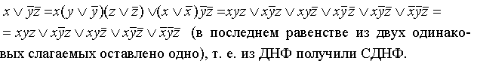Переход от КНФ к СКНФ

Этот переход осуществляется способом, аналогичным предыдущему: если в простой дизъюнкции не хватает какой-то переменной (например, *z*, то добавляем в нее выражение  (это не меняет самой дизъюнкции), после чего раскрываем скобки с использованием распределительного закона):



Таким образом, из КНФ получена СКНФ.

Алгоритм получения **СДНФ** по таблице истинности.

1. Отметить те строки таблицы истинности, в последнем столбце которых стоят 1:

|  |  |  |
| --- | --- | --- |
| Х | Y | F(X,Y) |
| 0 | 0 |  |
| 0 | 1 | 1 |
| 1 | 0 | 1 |
| 1 | 1 |  |

2. Выписать для каждой отмеченной строки **конъюнкцию** всех переменных следующим образом: если значение некоторой переменной в данной строке равно**1**, то в конъюнкцию включать **саму эту переменную**, если равно **0, то её отрицание:**

 – для 2-й строки;

 – для 3-й строки.

3. Все полученные **конъюнкции** связать в **дизъюнкцию**:

 v 

Алгоритм получения **СКНФ** по таблице истинности.

1. Отметить те строки таблицы истинности, в последнем столбце которых стоит 0:

|  |  |  |
| --- | --- | --- |
| Х | Y | F(X,Y) |
| 0 | 0 | 0 |
| 0 | 1 |  |
| 1 | 0 |  |
| 1 | 1 | 0 |

2. Выписать для каждой отмеченной строки **дизъюнкцию** всех переменных следующим образом: если значение некоторой переменной в данной строке равно**0**, то в конъюнкцию включать **саму эту переменную**, если равно **1, то её отрицание:**

Х v Y – для 1-й строки;

 – для 4-й строки.

3. Все полученные дизъюнкции связать в конъюнкцию:

(Х v Y)  (  )

1. Высказывания алгебры логики, операции над ними. Таблицы истинности основных операций и их приоритет. Как можно изменить порядок выполнения действий в формуле алгебры логики?

**Высказывание** – повествовательное предложение, о котором можно сказать истинно оно или ложно. В алгебре простым высказываниям ставятся в соответствии логические переменные (А, В, С и т.д.)  
 **Логическая переменная** – это простое высказывание.  
 Логические переменные обозначаются прописными и строчными латинскими буквами (a-z, A-Z) и могут принимать всего два значения – 1, если высказывание истинно, или 0, если высказывание ложно.

**Логическая функция** – это сложное высказывание, которое получается в результате проведения логических операций над простыми высказываниями.



Приоритет:

Инверсия 

Конъюнкция, 

штрих Шеффера 

Дизъюнкция, 

стрелка Пирса 

Сложение по модулю 2,

Импликация

Эквивалентность

Изменить порядок действий можно при помощи соответствующих скобок.

1. Какова взаимосвязь контактных схем и булевых функций? Применение булевой алгебры для упрощения контактных схем – привести примеры.

Если контакты *X* и y соединены последовательно, то цепь замкнута, когда оба контакта замкнуты и разомкнуты, когда хотя бы один из контактов разомкнут. Ясно, что такой схеме

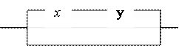

Соответствует булева функция .

Если контакты *X* и y соединены параллельно то цепь замкнута, когда хотя бы один контакт замкнут и разомкнут, когда оба контакта разомкнуты. Ясно, что такой схеме

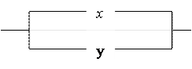

Соответствует булева функция .

Пример упрощения булевой функции:

Рассмотрим схему

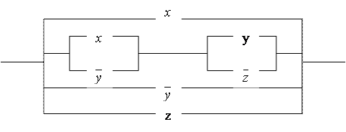

Данная схема реализуется следующей формулой:



Упростим данную формулу. Используя закон дистрибутивности, получаем:

==

Следовательно, данную схему можно упростить, заменив ее следующей эквивалентной схемой:

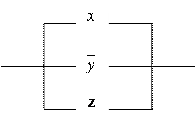

1. Карта Карно – внешний вид, способ построения, использование для упрощения булевых функции. Привести примеры.

Карты Карно - это графическое представление операций попарного неполного склеивания и элементарного поглощения.

Карты Карно рассматриваются как перестроенная соответствующим образом таблица истинности функции.

Карты Карно - определенная плоская развертка n-мерного булева куба.

Строится таблица истинности функции определенным образом. Каждая клетка таблицы соответствует вполне определенной вершине булева куба. Нулевые значения используются для КНФ

Карта Карно для функции 4-х переменных:  
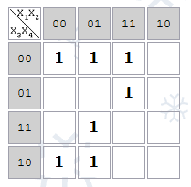

Карта Карно рассматривается как поверхность фигуры под названием тор ("бублик").

**p-клетки** - клетки карты Карно, соответствующие единичному значению функции.

**Соседние наборы** - наборы, которые различаются только одним аргументом (одной орбитой).

Любой паре соседних наборов в Карте Карно соответствуют соседние клетки.

Две соседние p-клетки на карте Карно дают импликанту первого ранга. Например, клетки 1100 и 1101 отличаются только значением переменной x3, следовательно, они дают импликанту 124.

Две соседние импликанты первого ранга образуют импликанту второго ранга.  
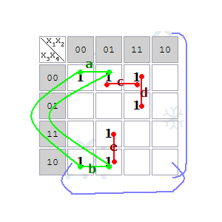

На этой карте соседние клетки образуют импликанты a,b,c,d,e. При этом импликанты a и b являются соседними, поэтому они образуют импликанту второго ранга.

Если функция имеет 5 переменных, то рисуются 2 Карты Карно: для x5=0 и для x5=1. Если 6 переменных - 4 Карты, так чтобы в соседних картах соседние клетки имели одинаковые координаты:

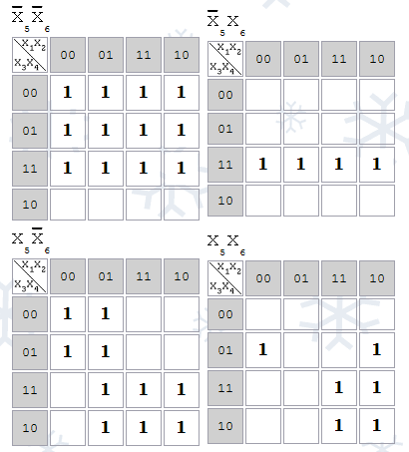

Соседние p-клетки, соответствующие импликанте образуют компактную группу.

Количество p-клеток в компактной группе является степенью двойки.

Задача минимизации переключательной функции с помощью карт Карно заключается в нахождении импликант высшего ранга (соответствующих компактным группам наибольшей размерности), покрывающих p-клетки функции наилучшим образом.

В случае с ДНФ – склеиваем 1

В случае с КНФ – склеиваем 0

1. Карты Карно: построение, определения, использование для нахождения упрощенного представления функции, для упрощения частично определенной функции. Привести примеры.

См. 27 и 28:

При минимизации частично определенных булевых функций в клетки карты Карно, соответствующие наборам аргументов, на которых функция не определена, ставится символ ***d*** (don’t care). Эти наборы используются для построения кубов возможно большей размерности, в результате чего уменьшается цена покрытия функции

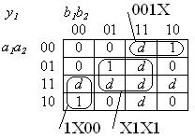

**d может содержать как 1, так и 0. Поэтому d можно склеивать с 1, а можно оставлять без склейки.**

1. Функции алгебры логики частичные и полностью определенные – дать определения, привести примеры, пояснить, как выполняется их упрощение.

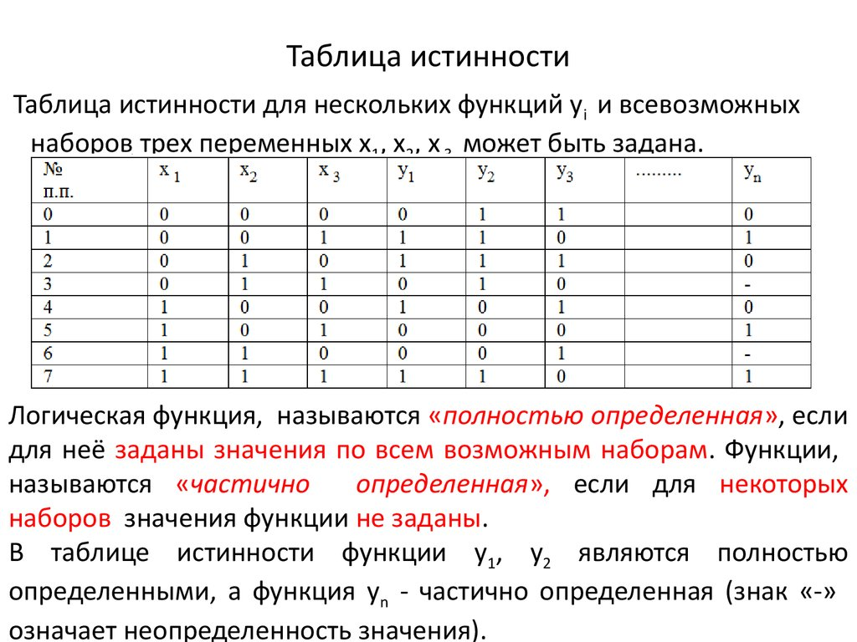

Упрощение логических функций по карте Карно:

См. 27, 28

Упрощение логических функций методом Квайна – Мак-Класки:

Минимизация логических функций можно проводить с помощью метода Квайна-МакКласски, который состоит из четырех шагов:

1. Найдем наборы (конституенты), на которых СДНФ (СКНФ) истинна (ложна).
2. Упорядочим наборы по ярусам (по числу единиц в наборе) и проводим склейку (применить правило склеивания к соответствующим конституентам) наборов в соседних ярусах, получая импликанты до тех пор, пока это возможно; помечаем каждый набор, участвовавший в склейке. Склеиваются только те наборы или импликанты, различие в которых заключается только в значении одного разряда: 001 и 000, 001- и 101-, и т.д.
3. Построим таблицу Квайна, столбцы которой соответствуют двоичные наборы функции, а строки – импликантам. Если i-ый набор покрывается j-ым интервалом, то ставим 1 на пересечении соответствующих строки и столбца, в противном случае ставим 0 или ничего.
4. Находим минимальное покрытие таблицы Квайна, состоящее из минимального количества максимальных интервалов, включающих в себя (покрывающих) все наборы, на которых функция истинна.

В случае, если задана частично определенная функция, то мы не заполняем таблицу неопределенными наборами. (* или d)

1. Функциональная полнота. Примеры базисов, формулы перехода к базису Буля.

**Функциональная полнота** множества логических операций или булевых функций — это возможность выразить все возможные значения таблиц истинности с помощью формул из элементов этого множества.

Система функций, суперпози­цией которых может быть представлена любая функция из неко­торого множества булевых функций, называется *функционально пол­ной.* Если в такой системе допускаются константы 0 и 1, то ее назы­вают *ослабленно функционально полной.* Говорят, что функционально полная система функций образует *базис в логическом пространстве*

*(т.е.* **Базис**(***функционально полный набор***) ­­– это множество логических функций, суперпозицией которых можно представить любую логическую формулу, т. е. полная система логических функций)*.*Система функций называется минимально полным базисом, если удаление из нее любой функции превращает эту систему в не­полную.

Базисы могут быть *избыточными* и *минимальными*. Например, система функций И, Или, НЕ (***булев базис***, ***базис Буля***) – избыточный базис, так как при удалении из него некоторых функций (функции ИЛИ или функции И) система остаётся полной.

Переход к базису Буля:

**Таблица 2.9**

|  |  |  |  |
| --- | --- | --- | --- |
| № | Формулы булевой алгебры | Формулы в упрощённой записи | Название свойства |
|  | http://ok-t.ru/studopediaru/baza13/488100760787.files/image192.gif http://ok-t.ru/studopediaru/baza13/488100760787.files/image194.gif | http://ok-t.ru/studopediaru/baza13/488100760787.files/image196.gif http://ok-t.ru/studopediaru/baza13/488100760787.files/image198.gif | Коммутативность (перемена мест операндов) |
|  | http://ok-t.ru/studopediaru/baza13/488100760787.files/image200.gif http://ok-t.ru/studopediaru/baza13/488100760787.files/image202.gif | http://ok-t.ru/studopediaru/baza13/488100760787.files/image204.gifhttp://ok-t.ru/studopediaru/baza13/488100760787.files/image206.gif | Ассоциативность (последовательность выполнения операций) |
|  | http://ok-t.ru/studopediaru/baza13/488100760787.files/image208.gif http://ok-t.ru/studopediaru/baza13/488100760787.files/image210.gif | http://ok-t.ru/studopediaru/baza13/488100760787.files/image212.gifhttp://ok-t.ru/studopediaru/baza13/488100760787.files/image214.gif | Дистрибутивность (раскрытие скобок) |
|  | http://ok-t.ru/studopediaru/baza13/488100760787.files/image216.gif http://ok-t.ru/studopediaru/baza13/488100760787.files/image218.gif | http://ok-t.ru/studopediaru/baza13/488100760787.files/image220.gif http://ok-t.ru/studopediaru/baza13/488100760787.files/image222.gif | Законы исключённого третьего |
|  | http://ok-t.ru/studopediaru/baza13/488100760787.files/image224.gif http://ok-t.ru/studopediaru/baza13/488100760787.files/image226.gif http://ok-t.ru/studopediaru/baza13/488100760787.files/image228.gif http://ok-t.ru/studopediaru/baza13/488100760787.files/image230.gif | http://ok-t.ru/studopediaru/baza13/488100760787.files/image232.gif http://ok-t.ru/studopediaru/baza13/488100760787.files/image234.gif http://ok-t.ru/studopediaru/baza13/488100760787.files/image236.gif http://ok-t.ru/studopediaru/baza13/488100760787.files/image238.gif | Законы тождественных операндов |
|  | http://ok-t.ru/studopediaru/baza13/488100760787.files/image240.gif http://ok-t.ru/studopediaru/baza13/488100760787.files/image242.gif | http://ok-t.ru/studopediaru/baza13/488100760787.files/image244.gif http://ok-t.ru/studopediaru/baza13/488100760787.files/image246.gif | Законы поглощения |
|  | http://ok-t.ru/studopediaru/baza13/488100760787.files/image248.gif http://ok-t.ru/studopediaru/baza13/488100760787.files/image250.gif | http://ok-t.ru/studopediaru/baza13/488100760787.files/image252.gif http://ok-t.ru/studopediaru/baza13/488100760787.files/image254.gif | Свойства нуля |
|  | http://ok-t.ru/studopediaru/baza13/488100760787.files/image256.gif http://ok-t.ru/studopediaru/baza13/488100760787.files/image258.gif | http://ok-t.ru/studopediaru/baza13/488100760787.files/image260.gif http://ok-t.ru/studopediaru/baza13/488100760787.files/image262.gif | Свойства единицы |
|  | http://ok-t.ru/studopediaru/baza13/488100760787.files/image264.gif |  | Свойство двойного отрицания |
|  | http://ok-t.ru/studopediaru/baza13/488100760787.files/image266.gif http://ok-t.ru/studopediaru/baza13/488100760787.files/image268.gif | http://ok-t.ru/studopediaru/baza13/488100760787.files/image270.gif http://ok-t.ru/studopediaru/baza13/488100760787.files/image272.gif | Законы (формулы) де Моргана |
|  | http://ok-t.ru/studopediaru/baza13/488100760787.files/image274.gif | http://ok-t.ru/studopediaru/baza13/488100760787.files/image276.gif | Свойство импликации |
|  | http://ok-t.ru/studopediaru/baza13/488100760787.files/image278.gif http://ok-t.ru/studopediaru/baza13/488100760787.files/image280.gif http://ok-t.ru/studopediaru/baza13/488100760787.files/image282.gif http://ok-t.ru/studopediaru/baza13/488100760787.files/image284.gif | http://ok-t.ru/studopediaru/baza13/488100760787.files/image286.gif | Свойства эквивалентности |
|  | http://ok-t.ru/studopediaru/baza13/488100760787.files/image288.gif http://ok-t.ru/studopediaru/baza13/488100760787.files/image290.gif http://ok-t.ru/studopediaru/baza13/488100760787.files/image292.gif | http://ok-t.ru/studopediaru/baza13/488100760787.files/image294.gif | Свойства сложения по модулю два |

1. Классы булевых функций, примеры.

С понятием полноты тесно связано понятие замкнутого класса и замыкания.

Множество Т булевых функций называется **замкнутым классом**, если любая суперпозиция функций из Т снова принадлежит Т.

Всякая система М булевых функций порождает некоторый замкнутый класс. Этот класс состоит из всех булевых функций, которые можно получить суперпозициями из М. Такой класс называется **замыканием** М и обозначается [М]. Для замкнутого класса М следует, что [М] = М. Очевидно, что если М – полная система, что [М] = Р2.

При установлении необходимого и достаточного условия полноты важную роль играют пять замечательных классов булевых функций, которые будут рассмотрены ниже.

**Первый замечательный класс** – класс булевых функций, сохраняющих константу С, т.е. функций  , для которых  .

Подсчитаем число таких булевых функций от n переменных. Поскольку на нулевом наборе значение функций из Т0 фиксировано, то в Т0 содержится ровно 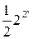булевых функций от n переменных.

Ясно, что функции  принадлежат классу Т0, а  не принадлежит Т0. Следовательно,  .

**Второй замечательный класс** – класс булевых функций, сохраняющих константу 1, т.е. функций  , для которых  .

Как и выше, легко подсчитать число таких функций от переменных. Их

ровно  .

Ясно, что функции  принадлежат классу Т1, а функция  – нет. Следовательно,  .

**Третий замечательных класс** – класс всех самодвойственных функций S.

Булева функция  называется **самодвойственной**, если она совпадает со своей двойственной, т.е.  .

**Четвертый замечательный класс** – класс всех линейных булевых функций.

Булевы функции вида 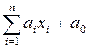 , где  и  равны нулю или единице, называют **линейными.**

Нетрудно подсчитать число всех линейных булевых функций от переменных. Их число равно  .

Очевидно, что функции  принадлежат L, а функция *xy* не принадлежит L. Следовательно  .

Для того, чтобы определить, является данная булева функция линейной или нет, ее надо представить в виде полинома Жегалкина.

**Пример** Выяснить, является ли функция  линейной. Запишем данную функцию в виде полинома Жегалкина:

 .

Следовательно, функция  не является линейной.

**Пятый замечательный класс** – класс М всех монотонных булевых функций.

Два набора  и  называются **сравнимыми**, если  .

Запись  означает, что набор  предшествует набору  . Например,  , а наборы  и  несравнимы.

Булева функция  называется **монотонной**, если для любых наборов  и  таких, что  , имеет место неравенство  .

Очевидно, что константы 0,1 и функция *х* – монотонные функции.

Функции 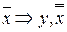 – монотонные функции (доказательство осуществляяется проверкой).

Функции  не являются монотонными, так как  , а  .

Следовательно,  .

Для распознавания монотонности функции полезной является следующая теорема.

**Теорема 1** *Булева функция, имеющая дизъюнктивную нормальную форму, не содержащую отрицаний, является монотонной функцией, отличной от 0 и 1.*

Докажем данную теорему. Пусть булева функция  имеет дизъюнктивную нормальную форму Д, не содержащую отрицаний, и пусть на наборе  ,  . Тогда Д содержит конъюнкцию  равную единице на наборе  . Следовательно,  . Возьмем любой набор  такой, что  . В нем обязательно   . Поэтому конъюнкция  при этом наборе равна 1, а значит  . Итак, условие монотонности для ДНФ Д выполнено. А это значит, что функция  монотонна.

загрузка...

Используя данную теорему, сразу получаем, что функции  являются монотонными.

— класс булевых функций, сохраняющих 0;

— класс функций, сохраняющих 1;

— класс линейных функций;

— класс монотонных функций;

— класс самодвойственных функций.

**Классы булевых функций  являются замкнутыми классами.**

Докажем, что  – замкнутый класс. Для этого надо показать, что функция  принадлежит  , если функция *f*,  принадлежит  . Это следует из следующей цепочки неравенств:

 .

Аналогичным образом доказывается замкнутость класса  .

Если  самодвойственные функции, то  . Итак, S – замкнутый класс.

Пусть  , где  – монотонные функции, и

пусть  их наборы переменных. Здесь переменные функции Ф состоят из функций  . Пусть  и  два таких набора, что  . Каждый из наборов  и  однозначно определяет следующие наборы  значений переменных  . Причем  . Так как  – монотонные функции, то  . Следовательно,  . Из монотонности функции *f* получаем, что  .

Итак, М – замкнутый класс.

Замкнутость класса L следует непосредственно из определения линейных функций.

Как показано выше, функция  не принадлежит классу М. Следующая теорема показывает, что всякая немонотонная функция содержит, в некотором смысле, в своем составе функцию отрицания.

**Теорема 2** *Если  – немонотонная функция, то в результате ее суперпозиции с константами 0 и 1 может быть получена функция отрицания одного из аргументов функции  .*

Докажем данную теорему. Так как функция **немонотонная, то найдутся два набора  и  значений переменных таких, что  , и  . Причем, в качестве этих наборов  и  можно выбрать соседние наборы, т.е. наборы, отличающиеся значениями только по одной из координат. Действительно, если  и  не являются соседними наборами, то набор  отличается от набора  в t координатах, где t > 1. Причем, эти координаты в наборе  равны 0, а в наборе  равны 1. Из этого следует, что между наборами  и  можно вставить t – 1 наборов  , таких, что

 . (4.1)

Так как  , то обязательно найдется такая пара соседних наборов из цепочки (4.1)  и  , что  . Не ограничивая общности, мы можем считать, что  ;

 .

Подставим в функцию  вместо переменной  константу  , где  . В результате мы получим функцию от одной переменной: 

А это значит, что  . Следовательно, 

1. Алгебра Жегалкина. Переход от алгебры Жегалкина к алгебре Буля. Многочлен Жегалкина.

*Множество булевых функций, рассматриваемое вместе с операциями конъюнкции и сложения (по модулю два), будем называть алгеброй Жегалкина.*

Непосредственно проверкой (с помощью таблиц истинности) устанавливаются следующие законы:

1.  ***коммутативность операции***  ;

2.  ***коммутативность операции***  ;

3.  ***ассоциативность операции***  ;

4.  ***ассоциативность операции***  ;

5.  ***дистрибутивность  относительно***  ;

6.  ***определение нуля (константы «ложь»);***

*7. ****идемпотентность операции**** ;*

*8. ****свойства нуля****;*

*9. ****свойство единицы****.*

В алгебре Жегалкина роль совершенных нормальных форм булевой алгебры играют полиномы Жегалкина.

**Полиномом Жегалкина** называется полином вида 

причем в каждом наборе  все координаты различны, а суммирование ведется по некоторому множеству таких не совпадающих наборов,   
*а* – константа 0 или 1.

Пример полинома Жегалкина



*Переход из булевой алгебры в алгебру Жегалкина осуществляется по формулам:*

* , (3.1.)*

* . (3.2.)*

Многочленом Жегалкина называется многочлен, являющийся суммой константы и различных одночленов, в которые каждая из переменных входит не выше, чем в первой степени.

**Теорема Жегалкина** — утверждение о существовании и единственности представления всякой булевой функции в виде полинома Жегалкина.

**Получение полинома Жегалкина**:

1. Использование соотношений
2. Метод неопределенных коэффициентов
3. Метод треугольника

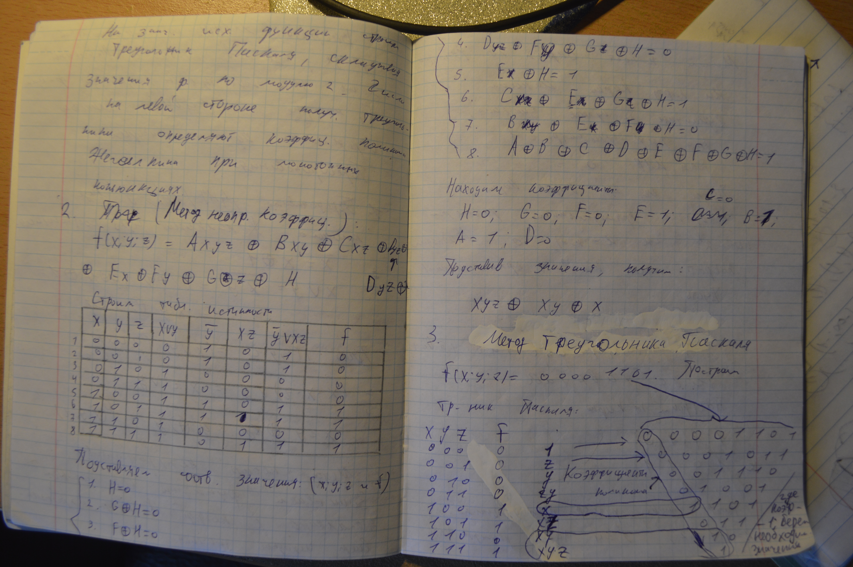

1. Теорема Поста (формулировка, применение, примеры базисов)

В предыдущем параграфе были рассмотрены некоторые классы булевых функций. В каждый класс попадают функции, обладающие определённым свойством. Для удобства введём следующие обозначения:

— класс булевых функций, сохраняющих 0;

— класс функций, сохраняющих 1;

— класс линейных функций;

— класс монотонных функций;

— класс самодвойственных функций.

Все перечисленные классы *функционально замкнуты*. Теперь рассмотрим критерий полноты.

**Теорема 1:***(теорема Поста).* Для полноты системы функций необходимо и достаточно, чтобы для каждого из классов в системе нашлась функция , ему не принадлежащая.

Доказательство теоремы было рассмотрено в курсе дискретной математики.

При проверке, выполняются ли для некоторой системы функций условия теоремы Поста, мы будем составлять таблицы, которые назовем ***таблицами Поста***. Они будут иметь вид:

|  |  |  |  |  |  |
| --- | --- | --- | --- | --- | --- |
|  | http://ok-t.ru/img/baza7/Kurs-lektsy-1383536043.files/image2890.gif | http://ok-t.ru/img/baza7/Kurs-lektsy-1383536043.files/image2905.gif | http://ok-t.ru/img/baza7/Kurs-lektsy-1383536043.files/image2202.gif | http://ok-t.ru/img/baza7/Kurs-lektsy-1383536043.files/image2138.gif | http://ok-t.ru/img/baza7/Kurs-lektsy-1383536043.files/image002.gif |
| http://ok-t.ru/img/baza7/Kurs-lektsy-1383536043.files/image2910.gif |  |  |  |  |  |
| http://ok-t.ru/img/baza7/Kurs-lektsy-1383536043.files/image2912.gif |  |  |  |  |  |
| http://ok-t.ru/img/baza7/Kurs-lektsy-1383536043.files/image2914.gif |  |  |  |  |  |
| http://ok-t.ru/img/baza7/Kurs-lektsy-1383536043.files/image2916.gif |  |  |  |  |  |

В клетках таблицы Поста ставится *плюс* или *минус*, в зависимости от того, входит функция, стоящая в данной строке, в класс, стоящий в данном столбце, или не входит. Для полноты системы функции необходимо и достаточно (в силу теоремы Поста), чтобы в каждом столбце присутствовал хотя бы один *минус*. Это будет означать, что для каждого из классов в данной системе функций есть функция, не принадлежащая этому классу. Например, таблица Поста для системы функций имеет вид:

|  |  |  |  |  |  |
| --- | --- | --- | --- | --- | --- |
|  | http://ok-t.ru/img/baza7/Kurs-lektsy-1383536043.files/image2890.gif | http://ok-t.ru/img/baza7/Kurs-lektsy-1383536043.files/image2905.gif | http://ok-t.ru/img/baza7/Kurs-lektsy-1383536043.files/image2202.gif | http://ok-t.ru/img/baza7/Kurs-lektsy-1383536043.files/image2138.gif | http://ok-t.ru/img/baza7/Kurs-lektsy-1383536043.files/image002.gif |
| http://ok-t.ru/img/baza7/Kurs-lektsy-1383536043.files/image2745.gif | + | + | - | - | + |
| http://ok-t.ru/img/baza7/Kurs-lektsy-1383536043.files/image2747.gif | + | + | - | - | + |
| http://ok-t.ru/img/baza7/Kurs-lektsy-1383536043.files/image2504.gif | - | - | + | + | - |

Данная система функций является полной, т. к. выполнены условия теоремы Поста. Кроме того, видно, что если убрать одну строку (например, последнюю), то получим неполную систему (знак плюс стоит в каждой строке в столбцах).

Из этой таблицы видно, что каждая из систем функций , составляют ***базис полной системы***.

**Определение 1:** Функционально замкнутые классы, отличные от пустого класса и от совокупности всех функций алгебры логики, называются ***собственными функционально замкнутыми классами***.

**Определение 2:** Собственный функционально замкнутый класс называется***предполным***, если он не содержится ни в каком функционально замкнутом классе, отличном от самого себя и от класса всех функций алгебры логики.

**Следствие***(из теоремы Поста)*:

**1.** Система функций не полна тогда и только тогда, когда она целиком входит в один из классов .

**2.** Ни один из классов не содержится в другом.

**3.** Действительно, если бы какой-либо класс содержался в другом, то в формулировке теоремы Поста этот класс можно было бы отбросить.

Всякий собственный функционально замкнутый класс содержится в одном из классов .

Действительно, если некоторый функционально замкнутый класс не содержится ни в одном из пяти указанных классов, то для каждого из них в классе найдется функция, ему не принадлежащая. Но тогда по теореме Поста содержит все функции алгебры логики.

**Теорема 2***:* Функционально замкнутые классы являются предполными, и других предполных классов нет.

**Доказательство:** Из следствия 3 теоремы Поста следует, что других предполных классов нет, а из следствия 2 следует, что каждый из пяти перечисленных классов является предполным.

**Замечание:** Теорема Поста позволяет выяснить вопрос о том, является ли полная система базисом. Это удобно делать опять-таки с помощью таблиц Поста. Причем нетрудно видеть, что всякий базис не может содержать более пяти функций.

На самом деле имеет место более точный результат.

**Теорема 3:** Всякий базис полной системы функций не может содержать более четырех функций.

**Доказательство:** Заметим сначала, что если монотонная функция не сохраняет нуль, то она тождественно равна единице. Действительно, т. к. нулевой набор меньше любого другого, то из равенства на нем монотонной функции единице следует ее тождественное равенство единице (на остальных наборах значение функции не может быть меньше, чем на нулевом наборе). Аналогично, если монотонная функция не сохраняет единицу, то она тождественно равна нулю.

Возьмем теперь функцию, не сохраняющую нуль. В силу сделанного замечания, она или является немонотонной или является тождественной единице, т. е. несамодвойственной функцией. Итак, в полной системе обязательно найдется функция, не принадлежащая сразу двум предполным классам. Тогда к этой функции можно присоединить не более трех функций из рассматриваемой системы так, чтобы удовлетворялись условия теоремы Поста. Значит, в базисе не может быть более четырех функций. Что и требовалось доказать.

1. Графы – основные понятия, способы представления. Как связаны графы с бинарными отношениями? Изобразить в виде графа соответственно рефлексивное, симметричное, антисимметричное отношения, эквивалентность.

***Графом*** называется упорядоченная пара вида G = (V, E), где V = {vi}, i = 1, 2, ..., n – множество вершин графа, E = {ei}, i = 1, 2,... , m – множество ребер графа.

Если ребро соединят две вершины, то говорят, что оно им инцидентно; вершины, соединенные ребром называются смежными. Две вершины, соединенные ребром, могут совпадать; такое ребро называется петлей. Число ребер, инцидентных вершине, называется степенью вершины.

*Вершина называется изолированной, если (P(x) – кол-во ребер из вершины)*

*Вершина называется висячей (листом), если *

*Вершина называется узлом, если *

Виды представления графа:

1. Изображение графа

Пример:

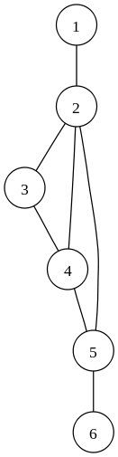

1. **С помощью матрицы смежности:**

Матрица смежности имеет m – строк и n – столбцов, где m – количество вершин графа.

Элементами матрицы смежности являются 0 и 1, Если вершины соединены, то ставится 1 и наоборот.

|  |  |  |  |  |  |
| --- | --- | --- | --- | --- | --- |
|  | 1 | 2 | 3 | 4 | 5 |
| 1 | 0 | 0 | 1 | 1 | 0 |
| 2 | 0 | 0 | 0 | 1 | 1 |
| 3 | 1 | 0 | 0 | 0 | 1 |
| 4 | 1 | 1 | 0 | 0 | 0 |
| 5 | 0 | 1 | 1 | 0 | 0 |

1. **С помощью матрицы инцидентности:**

Матрица инцидентности вершин и рёбер содержит m – строк и n – столбцов, где m – количество вершин, n – количество рёбер.

|  |  |  |  |  |  |
| --- | --- | --- | --- | --- | --- |
|  | a | b | c | d | e |
| A | 0 | 1 | 1 | 0 | 0 |
| B | 1 | 0 | 0 | 1 | 1 |
| C | 0 | 0 | 1 | 0 | 1 |
| D | 0 | 1 | 0 | 1 | 0 |
| E | 1 | 0 | 0 | 0 | 0 |
| F | 0 | 0 | 0 | 0 | 0 |

**Бинарные отношения:**

Бинарное отношение *R* определяется как соотношение *A R B*, которое выполняется для некоторых пар элементов заданного множества *V*. В соответствии с этим БО может быть представлено в виде графа с множеством вершин *V*, у которого ориентированное ребро (*А*, *B*) присутствует тогда и только тогда, когда выполняется отношение *A R B*.

Обратно, любой граф определяет БО *R* на множестве своих вершин *V*, если наличию ребра (*А*, *B*) соответствует выполнение *A R B*.

Имеется, однако, небольшое различие между этими двумя понятиями. Приписывать отношению кратность обычно нет надобности. Поэтому говорить о взаимно-однозначном соответствии между БО и графом можно лишь для графа с однократными ребрами.

Между ориентированными графами без кратных ребер с множеством вершин V = {v1, ..., vn} и бинарными отношениями на множестве V существует взаимно-однозначное соответ­ствие: отношению R соответствует ориентированный граф G (R), в кото­ром ребро (v', v") существует, если и только если выполнено v'Rv". Аналогичное взаимно-однозначное соответствие существует между симметрическими бинарными отношениями и неориентированными графами.

Рассмотрим теперь соответствие между операциями над отноше­ниями и операциями над графами. Каждое отношение R имеет отрица­ние  R, истинное тогда и только тогда, когда R ложно. Например, для отношения равенства v' = v" отрицанием является отношение неравенства v'  v", для отношения ортогональности v'  v", опре­деленного для элементов векторного пространства, отрицанием является отношение отличия скалярного произведения от 0: (v', v")  0. Граф G (  R) является дополнением графа G (R) по отношению к полному ориентированному графу К(V) с множеством вершин V, на котором задано рассматриваемое бинарное отношение R, и множеством дуг E (К (V)) = V X V. Граф G (R-1), где R-1 — отношение, обратное R, отличается от графа G(R) тем, что направления всех дуг заменены на обратные.

Для любых бинарных отношений R1 и R2, заданных на одном и том же множестве V, можно определить сумму (объединение) R1 U R2ипересечение

v' (R1U R2) v" = v' R1v" V v' R2v";

v' (R1  R2) v" = v' R1v" & v' R2v".

Соответствующие графы также являются суммой и пересечением

G(R1U R2) = G(R1) U G(R2);

G(R1  R2) = G(Rl)  G(R2).

***Если отношение R рефлексивно на множестве Х, то в каждой вершине графа данного отношения имеется петля. Справедливо и обратное утверждение: граф, каждая вершина которого имеет петлю, задает отношения, обладающие свойством рефлексивности.***

***Граф симметричного отношения обладает особенностью: вместе с каждой стрелкой, идущей от х к у, граф содержит и стрелку, идущую от у к х. Справедливо и обратное утверждение. Граф, содержащий вместе с каждой стрелкой, идущей от х к у, и стрелку, идущую от у к х, является графом симметричного отношения.***

***Граф антисимметричного отношения обладает особенностью: если вершины графа соединены стрелкой, то эта стрелка только одна. Справедливо и обратное утверждение: граф, вершины которого соединены только одной стрелкой, есть граф антисимметричного отношения.***

***Граф транзитивного отношения с каждой парой стрелок, идущих от х к у и у к z, содержит стрелку, идущую от х к z. Справедливо и обратное утверждение..***

1. Виды графов (простой, орграф, псевдограф, мультиграф) и их связь с бинарными отношениями. Произведение графов. Примеры.

*Граф называется однородным если все степени его вершин одинаковы.*

*Граф (простой) называется полным еслиn – число вершин*

*Граф называется ориентированным (орграф), если он содержит хотя бы одну дугу и не содержит рёбер..*

*Граф называется неориентированным, если он содержит только ребра.*

*Граф без петель и кратных ребер называется простым или обыкновенным.*

**Псевдограф** – граф с кратными ребрами и петлями.

*Мультиграф – граф, две вершины которого соединены более чем одним ребром (или по крайней мере двумя дугами, идущими в одном направлении). Не содержит петель*

*Граф без петель и ребер – пустой граф*

Графы, отличающиеся только нумерацией вершин и сохраняющие отношения их инцидентности называются изоморфными.

Граф называется планарным (плоским), если существует изоморфный ему граф, который может быть изображен на плоскости без пересечения рёбер.

Граф  называется частичным графом (суграфом) графа , если он содержит все вершины исходного графа и лишь часть рёбер исходного

Подграфом  графа  называется граф, в который входят подмножество вершин исходного графа  и все ребра, соединяющие вершины  этого графа .

Бинарное отношение *R* определяется как соотношение *A R B*, которое выполняется для некоторых пар элементов заданного множества *V*. В соответствии с этим БО может быть представлено в виде графа с множеством вершин *V*, у которого ориентированное ребро (*А*, *B*) присутствует тогда и только тогда, когда выполняется отношение *A R B*.

Обратно, любой граф определяет БО *R* на множестве своих вершин *V*, если наличию ребра (*А*, *B*) соответствует выполнение *A R B*.

Имеется, однако, небольшое различие между этими двумя понятиями. Приписывать отношению кратность обычно нет надобности. Поэтому говорить о взаимно-однозначном соответствии между БО и графом можно лишь для графа с однократными ребрами.

(См. 34)

Произведение графов:

Декартовым произведением *G1(X,E1)´G2(Y,E2)* графов *G1(X,E1)* и *G2(X,E2)* называется граф с множеством вершин *X´Y*, в котором дуга (ребро), идущая из вершины *(xiyj)* в *(xkyl)*, существует тогда и только тогда когда существует дуга *(xixk)*, принадлежащая множеству дуг *E1* и *j* =*l* или когда существует дуга *(yj,yl)*, принадлежащая множеству*E2* и *i* = *k*.

1. Понятие дерева и ориентированного дерева, их свойства, общие черты и различия. Привести примеры. Операции добавления и удаления вершин и ребер в графе – описать, проиллюстрировать на примерах.

**Дерево** — это связный ациклический граф. Связность означает наличие путей между любой парой вершин, ацикличность — отсутствие циклов и то, что между парами вершин имеется только по одному пути.

Свойства:

* 1. Cуществует единственный элемент (узел или вершина), на который не ссылается никакой другой элемент - и который называется КОРНЕМ .
* 2. Начиная с корня и следуя по определенной цепочке указателей, содержащихся в элементах, можно осуществить доступ к любому элементу структуры.
* 3. На каждый элемент, кроме корня, имеется единственная ссылка, т.е. каждый элемент адресуется единственным указателем.

**Ориентированное (направленное) дерево** — ацикличный орграф (ориентированный граф, не содержащий циклов), в котором только одна вершина имеет нулевую степень захода (в неё не ведут дуги), а все остальные вершины имеют степень захода 1 (в них ведёт ровно по одной дуге). Вершина с нулевой степенью захода называется *корнем* дерева, вершины с нулевой степенью исхода (из которых не исходит ни одна дуга) называются *концевыми вершинами* или *листьями*.

Висячая вершина ордерева называется **листом.** Путь из корня в лист называется **ветвью**. Длина наибольшей ветви ордерева называется **высотой** ордерева. Расстояние от корня до некоторой вершины называется **уровнем вершины**. Сам корень имеет уровень 0. Вершины одного уровня образуют **ярус** дерева.

Удаление ребра:

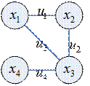

|  |  |
| --- | --- |
| 1. Операция удаления ребра http://ok-t.ru/life-prog/baza1/100122248338.files/image242.gif http://ok-t.ru/life-prog/baza1/100122248338.files/image143.gif, http://ok-t.ru/life-prog/baza1/100122248338.files/image245.gif http://ok-t.ru/life-prog/baza1/100122248338.files/image077.gif(http://ok-t.ru/life-prog/baza1/100122248338.files/image248.gif) http://ok-t.ru/life-prog/baza1/100122248338.files/image087.gif- частичный граф графа http://ok-t.ru/life-prog/baza1/100122248338.files/image147.gif. | http://ok-t.ru/life-prog/baza1/100122248338.files/image252.gifhttp://ok-t.ru/life-prog/baza1/100122248338.files/image254.gif |
| 2. Операция удаления вершины http://ok-t.ru/life-prog/baza1/100122248338.files/image256.gif http://ok-t.ru/life-prog/baza1/100122248338.files/image143.gif, http://ok-t.ru/life-prog/baza1/100122248338.files/image259.gif http://ok-t.ru/life-prog/baza1/100122248338.files/image077.gif(http://ok-t.ru/life-prog/baza1/100122248338.files/image087.gif- подграф графа http://ok-t.ru/life-prog/baza1/100122248338.files/image147.gif, у которого удалена вершина http://ok-t.ru/life-prog/baza1/100122248338.files/image264.gif) | http://ok-t.ru/life-prog/baza1/100122248338.files/image266.gifhttp://ok-t.ru/life-prog/baza1/100122248338.files/image268.gif |

Добавление вершины и ребра – аналогичная операция, вместо минуса - +.

1. Способы представления графов в ЭВМ, их связь с бинарными отношениями.

Матрица смежности.

*Матрица смежности* *A(G’)* графа (орграфа) – это квадратная матрица размера n×n, у которой для любых *i,j* ∈{*1,2,…,n*} элемент в *i*-й строке и *j*-м столбце равен 1, если *i*-я и *j*-я вершины соединены ребром (дугой с началом в вершине *i*), и равен 0 в противном случае.

Память *M(n,m)=O(n2).*

Фактически это уже знакомая нам матрица бинарного отношения. Очевидно, что матрица смежности неориентированного графа является симметричной, элементы главной диагонали равны нулю, а количество единиц в каждой строке равно степени вершины, которой соответствует эта строка. По матрице смежности легко построить диаграмму графа.

Матрица смежности орграфа, не являющегося мультиграфом, не может быть симметричной, т.к. при ее составлении вершины орграфа играют различные роли.

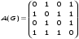

Матрица инцидентности.

Другой способ задать граф – определить *матрицу инцидентности* (или *инциденций*) *I(G)*, имеющую *n* строк и *m* столбцов, элементы которой задаются следующим образом:

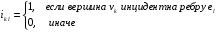

Для ориентированного графа:

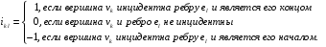

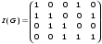

Списки смежности.

Граф представляется с помощью списочной структуры (списка смежности), отражающей смежность вершин и состоящей из массива указателей на списки смежных вершин. Элемент списка представлен структурой с двумя полями: номер вершины и указатель. Для неориентированных графов *M(n,m)=O(n+2m)*, для орграфов *M(n,m)=O(n+m)*.

Массив ребер (дуг).

|  |  |  |  |
| --- | --- | --- | --- |
| нач | кон | нач | кон |
| 1 | 2 | 1 | 2 |
| 1 | 4 | 2 | 3 |
| 2 | 3 | 2 | 4 |
| 2 | 4 | 4 | 1 |
| 3 | 4 | 4 | 3 |

Отношение инцидентности можно задать также списком ребер графа. Каждая строка этого списка соответствует ребру, в ней записаны номера вершин, инцидентных ему. *M=O(2m)*.

1. Виды графов – пустой, полный, двудольный, сети. Определить и проиллюстрировать операцию стягивания ребер в графе.

*Граф без петель и ребер – пустой граф*

*Граф (простой) называется полным еслиn – число вершин*

Граф называется *двудольным (биграф)*, если множество его вершин можно так разбить на два подмножества (*доли*), чтобы каждое ребро соединяло вершины из разных подмножеств. Иначе говоря, каждое из подмножеств порождает пустой подграф.

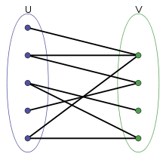

Двудольный граф называется *полным двудольным*, если каждая вершина *V*1соединена с каждой вершиной *V*2.

Сеть - это граф, в котором вершины связаны между собой по принципу «многие ко многим». Т. е. для сети характерна возможность множества различных путей перемещения по ребрам между некоторыми парами вершин

*Для сети характерна возможность множества различных путей перемещения по ребрам между некоторыми парами вершин.*

Для сетей также характерно наличие замкнутых путей, которые назы­ваются циклами. На рис. 1 имеется цикл: К - Д - Б - К.

(Не знаю, было ли что-либо похожее, но пусть это останется здесь)

**Сетью** называется граф, элементам которого поставлены в соответствие некоторые параметры. Далее элементы множества *R* будем называть **узлами**, а  множества  – **дугами**. Пусть  каждой  дуге  некоторой сети  поставлено в соответствие неотрицательное (действительное) число  ,  называемое   **пропускной  способностью  дуги**  . Функция , отображающая множество  в множество неотрицательных чисел, называется **функцией пропускной способности**. Пусть *s* и *t* – два различных узла из *R*. **Стационарный поток величины***v* из *s* в *t* в сети   есть функция *f*, отображающая множество *А*  в множество неотрицательных чисел, удовлетворяющая линейным уравнениям и неравенствам

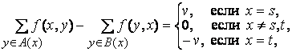(14.4)

(14.5)

где  («после *x*»), («перед *х*»).

        Будем называть узел *s* – **источником**, узел *t* – **стоком**, а остальные узлы – **промежуточными**.

       Если   дан   поток   *f*,   то   число     называется   **дуговым   потоком**  или **потоком по дуге** . Поскольку  и  удовлетворяют условиям (14.4) и (14.5), вопрос о существовании потока не возникает. Система уравнений (14.4) избыточна, так как складывая все строки ее матрицы, мы получаем нулевой вектор. Таким образом, не нарушая общности, можно отбросить одно из уравнений системы.

**Потоком в сети**  назовем функцию *f*, сопоставляющую каждому ребру  сети целое число  и обладающую следующими свойствами:

   (кососимметрия),    (допустимость).

Стягивание ребра:

Стягивание ребра – ребро удаляется, а его концевые вершины отождествляются. На рисунке 23 последовательно стягиваются ребра *е*1, *е*3, *е*2.

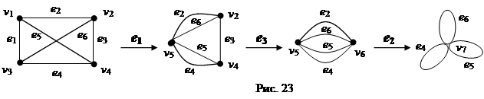

1. Подграфы – дать определение, привести примеры. Дать определение собственного подграфа. Какой подграф является остовом? Минимальный остов и алгоритм его построения.

Подграфом графа ***G*(*V*, *E*)** называется граф ***G*¢(*V*¢, *E*¢)**,  где ******.**

**ПРИМЕР**

Граф *G*¢(*V*¢, *E*¢),

,



является подграфом  графа

*G*(*V*,*E*),

*V*={1,2,3,4},

*E*={(1,2),(4,3),(3,4),(3,1),(4,1)}.

Подграф  называется ***остовным*** подграфом графа G(V,E), если .

Подграф   называется ***собственным*** подграфом граф G, если .

Граф называется *взвешенным,*если его ребрам или дугам приписаны некоторые числа (веса).

Остовным деревом или *остовом*графа называется связный подграф без циклов, содержащий все вершины исходного графа. Подграф содержит часть или все ребра исходного графа.

Задача о минимальном остове формулируется следующим образом: *во взвешенном связном графе найти остов минимального веса, то есть остов, суммарный вес ребер которого является минимальным.*

Алгоритм Крускала:

Вначале текущее множество рёбер устанавливается пустым. Затем, пока это возможно, проводится следующая операция: из всех рёбер, добавление которых к уже имеющемуся множеству не вызовет появление в нём цикла, выбирается ребро минимального веса и добавляется к уже имеющемуся множеству. Когда таких рёбер больше нет, алгоритм завершён. Подграф данного графа, содержащий все его вершины и найденное множество рёбер, является его остовным деревом минимального веса.

## **Пример (ААА, МНОГА БУКАВ!)**

|  |  |
| --- | --- |
| **Изображение** | **Описание** |
| [Kruskal Algorithm 1.svg](https://commons.wikimedia.org/wiki/File:Kruskal_Algorithm_1.svg?uselang=ru) | Ребра **AD** и **CE** имеют минимальный вес, равный 5. Произвольно выбирается ребро **AD** (выделено на рисунке). |
| [Kruskal Algorithm 2.svg](https://commons.wikimedia.org/wiki/File:Kruskal_Algorithm_2.svg?uselang=ru) | Теперь наименьший вес, равный 5, имеет ребро **CE**. Так как добавление **CE** не образует цикла, то выбираем его в качестве второго ребра. |
| [Kruskal Algorithm 3.svg](https://commons.wikimedia.org/wiki/File:Kruskal_Algorithm_3.svg?uselang=ru) | Аналогично выбираем ребро **DF**, вес которого равен 6. |
| [Kruskal Algorithm 4.svg](https://commons.wikimedia.org/wiki/File:Kruskal_Algorithm_4.svg?uselang=ru) | Следующие ребра — **AB** и **BE** с весом 7. Произвольно выбирается ребро **AB**, выделенное на рисунке. Ребро **BD**выделено красным, так как уже существует путь (зелёный) между **A** и **D**, поэтому, если бы это ребро было выбрано, то образовался бы цикл **ABD**. |
| [Kruskal Algorithm 5.svg](https://commons.wikimedia.org/wiki/File:Kruskal_Algorithm_5.svg?uselang=ru) | Аналогичным образом выбирается ребро **BE**, вес которого равен 7. На этом этапе красным выделено гораздо больше ребер: **BC**, потому что оно создаст цикл **BCE**, **DE**, потому что оно создаст цикл **DEBA**, и **FE**, потому что оно сформирует цикл **FEBAD**. |
| [Kruskal Algorithm 6.svg](https://commons.wikimedia.org/wiki/File:Kruskal_Algorithm_6.svg?uselang=ru) | Алгоритм завершается добавлением ребра **EG** с весом 9. [Минимальное остовное дерево](https://ru.wikipedia.org/wiki/%D0%9C%D0%B8%D0%BD%D0%B8%D0%BC%D0%B0%D0%BB%D1%8C%D0%BD%D0%BE%D0%B5_%D0%BE%D1%81%D1%82%D0%BE%D0%B2%D0%BD%D0%BE%D0%B5_%D0%B4%D0%B5%D1%80%D0%B5%D0%B2%D0%BE) построено. |

Алгоритм Прима:

На вход алгоритма подаётся связный неориентированный граф. Для каждого ребра задаётся его стоимость.

Сначала берётся произвольная вершина и находится ребро, инцидентное данной вершине и обладающее наименьшей стоимостью. Найденное ребро и соединяемые им две вершины образуют дерево. Затем, рассматриваются рёбра графа, один конец которых — уже принадлежащая дереву вершина, а другой — нет; из этих рёбер выбирается ребро наименьшей стоимости. Выбираемое на каждом шаге ребро присоединяется к дереву. Таким образом, при выполнении каждого шага алгоритма, высота формируемого дерева увеличивается на 1. Рост дерева происходит до тех пор, пока не будут исчерпаны все вершины исходного графа.

Результатом работы алгоритма является остовное дерево минимальной стоимости.

## **Пример (Многа букав!)**

|  |  |  |  |  |
| --- | --- | --- | --- | --- |
| **Изображение** | **Множество выбранных вершин U** | **Ребро (u, v)** | **Множество невыбранных вершин V \ U** | **Описание** |
| [Prim Algorithm 0.svg](https://commons.wikimedia.org/wiki/File:Prim_Algorithm_0.svg?uselang=ru) | {} |  | {A,B,C,D,E,F,G} | Исходный взвешенный граф. Числа возле ребер показывают их веса, которые можно рассматривать как расстояния между вершинами. |
| [Prim Algorithm 1.svg](https://commons.wikimedia.org/wiki/File:Prim_Algorithm_1.svg?uselang=ru) | {D} | (D,A) = 5 **V** (D,B) = 9 (D,E) = 15 (D,F) = 6 | {A,B,C,E,F,G} | В качестве начальной произвольно выбирается вершина **D**. Каждая из вершин **A**, **B**, **E** и **F** соединена с **D** единственным ребром. Вершина **A** — ближайшая к **D**, и выбирается как вторая вершина вместе с ребром **AD**. |
| [Prim Algorithm 2.svg](https://commons.wikimedia.org/wiki/File:Prim_Algorithm_2.svg?uselang=ru) | {A,D} | (D,B) = 9 (D,E) = 15 (D,F) = 6 **V** (A,B) = 7 | {B,C,E,F,G} | Следующая вершина — ближайшая к любой из выбранных вершин **D**или **A**. **B** удалена от **D** на 9 и от **A** — на 7. Расстояние до **E** равно 15, а до **F** — 6. **F** является ближайшей вершиной, поэтому она включается в дерево **F** вместе с ребром **DF**. |
| [Prim Algorithm 3.svg](https://commons.wikimedia.org/wiki/File:Prim_Algorithm_3.svg?uselang=ru) | {A,D,F} | (D,B) = 9 (D,E) = 15 (A,B) = 7 **V** (F,E) = 8 (F,G) = 11 | {B,C,E,G} | Аналогичным образом выбирается вершина **B**, удаленная от **A** на 7. |
| [Prim Algorithm 4.svg](https://commons.wikimedia.org/wiki/File:Prim_Algorithm_4.svg?uselang=ru) | {A,B,D,F} | (B,C) = 8 (B,E) = 7 **V** (D,B) = 9 цикл (D,E) = 15 (F,E) = 8 (F,G) = 11 | {C,E,G} | В этом случае есть возможность выбрать либо **C**, либо **E**, либо **G**. **C**удалена от **B** на 8, **E** удалена от **B** на 7, а **G** удалена от **F** на 11. **E** — ближайшая вершина, поэтому выбирается **E** и ребро **BE**. |
| [Prim Algorithm 5.svg](https://commons.wikimedia.org/wiki/File:Prim_Algorithm_5.svg?uselang=ru) | {A,B,D,E,F} | (B,C) = 8 (D,B) = 9 цикл (D,E) = 15 цикл (E,C) = 5 **V** (E,G) = 9 (F,E) = 8 цикл (F,G) = 11 | {C,G} | Здесь доступны только вершины **C** и **G**. Расстояние от **E** до **C** равно 5, а до **G** — 9. Выбирается вершина **C** и ребро **EC**. |
| [Prim Algorithm 6.svg](https://commons.wikimedia.org/wiki/File:Prim_Algorithm_6.svg?uselang=ru) | {A,B,C,D,E,F} | (B,C) = 8 цикл (D,B) = 9 цикл (D,E) = 15 цикл (E,G) = 9 **V** (F,E) = 8 цикл (F,G) = 11 | {G} | Единственная оставшаяся вершина — **G**. Расстояние от **F** до неё равно 11, от **E** — 9. **E** ближе, поэтому выбирается вершина **G** и ребро **EG**. |
| [Prim Algorithm 7.svg](https://commons.wikimedia.org/wiki/File:Prim_Algorithm_7.svg?uselang=ru) | {A,B,C,D,E,F,G} | (B,C) = 8 цикл (D,B) = 9 цикл (D,E) = 15 цикл (F,E) = 8 цикл (F,G) = 11 цикл | {} | Выбраны все вершины, [минимальное остовное дерево](https://ru.wikipedia.org/wiki/%D0%9C%D0%B8%D0%BD%D0%B8%D0%BC%D0%B0%D0%BB%D1%8C%D0%BD%D0%BE%D0%B5_%D0%BE%D1%81%D1%82%D0%BE%D0%B2%D0%BD%D0%BE%D0%B5_%D0%B4%D0%B5%D1%80%D0%B5%D0%B2%D0%BE) построено (выделено зеленым). В этом случае его вес равен 39. |

1. Понятие обхода графа. Поиск в глубину и в ширину – общее и различия.

**Маршрутом** в графе называют конечную последовательность вершин, в которой каждая вершина (кроме последней) соединена со следующей в последовательности вершиной ребром. **Цепью** называется маршрут без повторяющихся рёбер. **Простой цепью** называется маршрут без повторяющихся вершин (откуда следует, что в простой цепи нет повторяющихся рёбер).

**Ориентированным маршрутом** (или **путём**) в орграфе называют конечную последовательность вершин и дуг, в которой каждый элемент инцидентен предыдущему и последующему.

**Циклом** называют цепь, в которой первая и последняя вершины совпадают. При этом **длиной** пути (или цикла) называют число составляющих его *рёбер*. Заметим, что если вершины {\displaystyle u} и {\displaystyle v} являются концами некоторого ребра, то согласно данному определению, последовательность {\displaystyle (u,v,u)} является циклом. Чтобы избежать таких «вырожденных» случаев, вводят следующие понятия.

Путь (или цикл) называют **простым**, если ребра в нём не повторяются; **элементарным**, если он простой и вершины в нём не повторяются.

Простейшие свойства путей и циклов:

* всякий путь, соединяющий две вершины, содержит элементарный путь, соединяющий те же две вершины;
* всякий простой *неэлементарный* путь содержит элементарный *цикл*;
* всякий *простой* цикл, проходящий через некоторую вершину (или ребро), содержит *элементарный* (под-)цикл, проходящий через ту же вершину (или ребро);
* петля — элементарный цикл.

|  |
| --- |
|  |

**Обход графа**

В теории графов есть понятие **обход графа.** Это маршрут, содержащий все ребра или вершины графа и обладающий определенными свойствами. Наиболее известными обходами графа являются эйлеровы и гамильтоновы цепи и циклы, а также обход в ширину и глубину.

*Обход в ширин у*(дерева и графа) происходит по уровням: сначала посещается вершина уровня 0 (заданная начальная вершина обходаvn), затем вершины уровня 1, находящиеся на расстоянии в 1 шаг от начальной вершины, затем – вершины уровня 2, расположенные на 2 шага от начала обхода, т. е. на 1 шаг от вершин уровня 1 и т. д. Уровень i+1 включает преемников вершин уровня i

Обход в ширину выполняется с помощью очереди вершин на посещение. Из головы очереди выбирается и посещается вершина, а ее преемники заносятся в хвост очереди.

Стратегия поиска в глубину, как и следует из названия, состоит в том, чтобы идти «вглубь» графа, насколько это возможно. Алгоритм поиска описывается рекурсивно: перебираем все исходящие из рассматриваемой вершины рёбра. Если ребро ведёт в вершину, которая не была рассмотрена ранее, то запускаем алгоритм от этой нерассмотренной вершины, а после возвращаемся и продолжаем перебирать рёбра. Возврат происходит в том случае, если в рассматриваемой вершине не осталось рёбер, которые ведут в нерассмотренную вершину. Если после завершения алгоритма не все вершины были рассмотрены, то необходимо запустить алгоритм от одной из нерассмотренных вершин.

1. Эйлеровы и гамильтоновы графы, понятия эйлеровой цепи, цикла, гамильтонова цикла. Алгоритм поиска эйлеровой цепи. Привести примеры.

**Эйлеров путь** (**эйлерова цепь**) в графе — это путь, проходящий по всем рёбрам графа и притом только по одному разу.

**Эйлеров цикл** — эйлеров путь, являющийся циклом. То есть замкнутый путь, проходящий через каждое ребро графа ровно по одному разу.

**Эйлеров граф** — граф, содержащий эйлеров цикл.

**Полуэйлеров граф** — граф, содержащий эйлеров путь.

### В неориентированном графе

Согласно теореме, доказанной Эйлером, эйлеров цикл существует тогда и только тогда, когда граф связный и в нём отсутствуют вершины нечётной степени.

Эйлеров путь в графе существует тогда и только тогда, когда граф связный и содержит не более двух вершин нечётной степени: Ввиду леммы о рукопожатиях, число вершин с нечётной степенью должно быть четным. А значит эйлеров путь существует только тогда, когда это число равно нулю или двум. Причём когда оно равно нулю, эйлеров путь вырождается в эйлеров цикл.

### В ориентированном графе

Ориентированный граф {\displaystyle G=(V,A)} содержит эйлеров цикл тогда и только тогда, когда он сильно связан и для каждой вершины графа её полустепень захода {\displaystyle \mathrm {indeg} (\cdot )} равна её полустепени исхода {\displaystyle \mathrm {outdeg} (\cdot )}, то есть в вершину входит столько же ребер, сколько из неё и выходит: {\displaystyle \mathrm {indeg} (v)=\mathrm {outdeg} (v)\quad \forall v\in V}.

**Гамильтоновой цепью** графа называется его простая цепь, которая проходит через каждую вершину графа точно один раз.

Цикл графа, проходящий через каждую его вершину, называется **гамильтоновым циклом**. Граф называется **гамильтоновым**, если он обладает гамильтоновым циклом

**Если в графе G, имеющем n вершин, степень каждой вершины не меньше,чем**

**, то граф G гамильтонов.**

Можно всегда свести задачу поиска эйлерова пути к задаче поиска эйлерова цикла. Действительно, предположим, что эйлерова цикла не существует, а эйлеров путь существует. Тогда в графе будет ровно 2 вершины нечётной степени. Соединим эти вершины ребром, и получим граф, в котором все вершины чётной степени, и эйлеров цикл в нём существует. Найдём в этом графе эйлеров цикл (алгоритмом, описанным ниже), а затем удалим из ответа несуществующее ребро.

### Алгоритм Флёри

Пусть задан граф {\displaystyle G=(V,E)}. Начинаем с некоторой вершины {\displaystyle p\in V} и каждый раз вычеркиваем пройденное ребро. Не проходим по ребру, если удаление этого ребра приводит к разбиению графа на две связные компоненты (не считая изолированных вершин), т.е. необходимо проверять, является ли ребро [мостом](https://ru.wikipedia.org/wiki/%D0%9C%D0%BE%D1%81%D1%82_(%D1%82%D0%B5%D0%BE%D1%80%D0%B8%D1%8F_%D0%B3%D1%80%D0%B0%D1%84%D0%BE%D0%B2)) или нет.

Алгоритм может быть распространен на ориентированные графы.

1. Понятие связности, компонент связности, сильной и слабой связности орграфа. Построение фактор-графа. Привести пример.

**Связный граф** — [граф](https://ru.wikipedia.org/wiki/%D0%93%D1%80%D0%B0%D1%84_(%D0%BC%D0%B0%D1%82%D0%B5%D0%BC%D0%B0%D1%82%D0%B8%D0%BA%D0%B0)), содержащий ровно одну [компоненту связности](https://ru.wikipedia.org/wiki/%D0%9A%D0%BE%D0%BC%D0%BF%D0%BE%D0%BD%D0%B5%D0%BD%D1%82%D0%B0_%D1%81%D0%B2%D1%8F%D0%B7%D0%BD%D0%BE%D1%81%D1%82%D0%B8_%D0%B3%D1%80%D0%B0%D1%84%D0%B0). Это означает, что между любой парой [вершин](https://ru.wikipedia.org/wiki/%D0%A1%D0%BB%D0%BE%D0%B2%D0%B0%D1%80%D1%8C_%D1%82%D0%B5%D1%80%D0%BC%D0%B8%D0%BD%D0%BE%D0%B2_%D1%82%D0%B5%D0%BE%D1%80%D0%B8%D0%B8_%D0%B3%D1%80%D0%B0%D1%84%D0%BE%D0%B2#.D0.92) этого графа существует как минимум один [путь](https://ru.wikipedia.org/wiki/%D0%9F%D1%83%D1%82%D1%8C_(%D1%82%D0%B5%D0%BE%D1%80%D0%B8%D1%8F_%D0%B3%D1%80%D0%B0%D1%84%D0%BE%D0%B2)).

**Компонента связности графа {\displaystyle G}** (или просто **компонента графа** {\displaystyle G}) — максимальный (по включению) [граф](https://ru.wikipedia.org/wiki/%D0%A1%D0%B2%D1%8F%D0%B7%D0%BD%D1%8B%D0%B9_%D0%B3%D1%80%D0%B0%D1%84) [подграф](https://ru.wikipedia.org/wiki/%D0%9F%D0%BE%D0%B4%D0%B3%D1%80%D0%B0%D1%84) [графа](https://ru.wikipedia.org/wiki/%D0%93%D1%80%D0%B0%D1%84_(%D0%BC%D0%B0%D1%82%D0%B5%D0%BC%D0%B0%D1%82%D0%B8%D0%BA%D0%B0)) {\displaystyle G}.

В [ориентированных графах](https://ru.wikipedia.org/wiki/%D0%9E%D1%80%D0%B8%D0%B5%D0%BD%D1%82%D0%B8%D1%80%D0%BE%D0%B2%D0%B0%D0%BD%D0%BD%D1%8B%D0%B9_%D0%B3%D1%80%D0%B0%D1%84) различают несколько понятий связности.

Ориентированный граф называется **сильно-связным**, если в нём существует (ориентированный) путь из любой вершины в любую другую, или, что эквивалентно, граф содержит ровно одну [сильно связную компоненту](https://ru.wikipedia.org/wiki/%D0%A1%D0%B8%D0%BB%D1%8C%D0%BD%D0%BE_%D1%81%D0%B2%D1%8F%D0%B7%D0%BD%D0%B0%D1%8F_%D0%BA%D0%BE%D0%BC%D0%BF%D0%BE%D0%BD%D0%B5%D0%BD%D1%82%D0%B0).

Ориентированный граф называется **слабо-связным**, если является связным неориентированный граф, полученный из него заменой ориентированных рёбер неориентированными.

Фактором графа G называется остовный подграф графа G, не являющийся вполне несвязным.

**Фактором** графа (V, E) называется частичный граф (V, E0), в котором каждая вершина обладает полустепенями исхода и захода, равными 1. Всякий гамильтонов контур является фактором, но обратное неверно, ибо фактор может состоять из нескольких контуров без общих вершин.

Полустепенью исхода  (захода) вершины  графа   будем называть число  (соответственно ), равное количеству дуг графа, исходящих из вершины  (заходящих в вершину ). Вклад каждой петли, инцидентной вершине , равен 1 как в , так и в .

1. Маршруты, цепи, циклы в графе – дать определение понятий. Расстояние между вершинами, диаметр графа. Операция соединения графов. Привести примеры.

*Маршрутом* в графе *G = <V,E; I>* называется последовательность вершин и рёбер вида *v*0*,e*1*,v*1*,e*2, ..., *vn-*1*,en,vn*, где *vi**V, i* [0*,n*], *ei**E,*(*vi-*1*,ei*), (*vi,ei*) *I, i* [1*,n*]. Вершины *v*0*, vn* называются *связанными данным маршрутом* (или просто *связанными*). Вершину *v*0 называют *началом*, а *vn* – концом маршрута. Если *v*0*= vn*, то маршрут называют *замкнутым*. Число *n* называется *длиной маршрута*.

Маршрут, в котором все рёбра попарно различны, называется *цепью*. Замкнутый маршрут, являющийся цепью, называется *циклом*. Маршрут, в котором все вершины попарно различны, называется *простой цепью*. Цикл, в котором все вершины, кроме первой и последней, попарно различны, называется *простым циклом*.

В теории графов **расстоянием** между двумя вершинами графа называется число рёбер в кратчайшем пути

Диаметр графа {\displaystyle d} — это наибольшее расстояние между любыми парами вершин{\displaystyle d=\max _{v\in V}\epsilon (v)}. Чтобы найти диаметр графа сначала находят кратчайшие пути между всеми парами вершин. Наибольшая длина любого из этих путей есть диаметр графа.

Пусть  и  - два графа и  . Операция соединения графов  и заключается в том, что множества вершин  и объединяются, и затем каждая вершина графа  соединяется ребрами с каждой вершиной графа  . На рис. 2.10 приведен пример получения графа  , называемого колесом, соединением графов  и  .

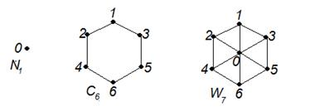

1. Алгоритмы поиска кратчайших расстояний в графе – назвать, кратко охарактеризовать. Пояснить, в чем различие алгоритмов Флойда-Уоршалла и Дейкстры.

В связи с тем, что существует множество различных постановок данной задачи, есть наиболее популярные алгоритмы для решения задачи поиска кратчайшего пути на графе:

[Алгоритм Дейкстры](https://ru.wikipedia.org/wiki/%D0%90%D0%BB%D0%B3%D0%BE%D1%80%D0%B8%D1%82%D0%BC_%D0%94%D0%B5%D0%B9%D0%BA%D1%81%D1%82%D1%80%D1%8B) находит кратчайший путь от одной из вершин графа до всех остальных. Алгоритм работает только для графов без рёбер отрицательного веса[[7]](https://ru.wikipedia.org/wiki/%D0%97%D0%B0%D0%B4%D0%B0%D1%87%D0%B0_%D0%BE_%D0%BA%D1%80%D0%B0%D1%82%D1%87%D0%B0%D0%B9%D1%88%D0%B5%D0%BC_%D0%BF%D1%83%D1%82%D0%B8#cite_note-.D0.94.D0.B8.D1.81.D0.BA.D1.80.D0.B5.D1.82.D0.BD.D0.B0.D1.8F_.D0.BC.D0.B0.D1.82.D0.B5.D0.BC.D0.B0.D1.82.D0.B8.D0.BA.D0.B0._.D0.9A.D0.BE.D0.BC.D0.B1.D0.B8.D0.BD.D0.B0.D1.82.D0.BE.D1.80.D0.BD.D0.B0.D1.8F_.D0.BE.D0.BF.D1.82.D0.B8.D0.BC.D0.B8.D0.B7.D0.B0.D1.86.D0.B8.D1.8F_.D0.BD.D0.B0_.D0.B3.D1.80.D0.B0.D1.84.D0.B0.D1.85.E2.80.942003.E2.80.94.E2.80.94-7).

[Алгоритм Беллмана — Форда](https://ru.wikipedia.org/wiki/%D0%90%D0%BB%D0%B3%D0%BE%D1%80%D0%B8%D1%82%D0%BC_%D0%91%D0%B5%D0%BB%D0%BB%D0%BC%D0%B0%D0%BD%D0%B0_%E2%80%94_%D0%A4%D0%BE%D1%80%D0%B4%D0%B0) находит кратчайшие пути от одной вершины графа до всех остальных во взвешенном графе. Вес ребер может быть отрицательным.

[Алгоритм Флойда — Уоршелла](https://ru.wikipedia.org/wiki/%D0%90%D0%BB%D0%B3%D0%BE%D1%80%D0%B8%D1%82%D0%BC_%D0%A4%D0%BB%D0%BE%D0%B9%D0%B4%D0%B0_%E2%80%94_%D0%A3%D0%BE%D1%80%D1%88%D0%B5%D0%BB%D0%BB%D0%B0) находит кратчайшие пути между всеми вершинами взвешенного ориентированного графа[[7]](https://ru.wikipedia.org/wiki/%D0%97%D0%B0%D0%B4%D0%B0%D1%87%D0%B0_%D0%BE_%D0%BA%D1%80%D0%B0%D1%82%D1%87%D0%B0%D0%B9%D1%88%D0%B5%D0%BC_%D0%BF%D1%83%D1%82%D0%B8#cite_note-.D0.94.D0.B8.D1.81.D0.BA.D1.80.D0.B5.D1.82.D0.BD.D0.B0.D1.8F_.D0.BC.D0.B0.D1.82.D0.B5.D0.BC.D0.B0.D1.82.D0.B8.D0.BA.D0.B0._.D0.9A.D0.BE.D0.BC.D0.B1.D0.B8.D0.BD.D0.B0.D1.82.D0.BE.D1.80.D0.BD.D0.B0.D1.8F_.D0.BE.D0.BF.D1.82.D0.B8.D0.BC.D0.B8.D0.B7.D0.B0.D1.86.D0.B8.D1.8F_.D0.BD.D0.B0_.D0.B3.D1.80.D0.B0.D1.84.D0.B0.D1.85.E2.80.942003.E2.80.94.E2.80.94-7).

В алгоритме Флойда – Уоршелла используется специальная матрица, в которой записываются расстояния между вершинами. Затем, матрица перестраивается, элементы находятся по формуле:

G(k)(i,j) = min(Gk-1(i,j), Gk-1(i,k-1) + Gk-1(k -1, j)). Алгоритм проходит несколько раз.

В алгоритме Дейкстры:

Рассмотрим выполнение алгоритма на примере графа, показанного на рисунке.

Пусть требуется найти кратчайшие расстояния от 1-й вершины до всех остальных.

[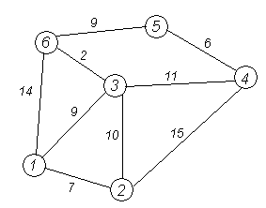](https://commons.wikimedia.org/wiki/File:Dijkstra_graph0.PNG?uselang=ru)

Кружками обозначены вершины, линиями — пути между ними (рёбра графа). В кружках обозначены номера вершин, над рёбрами обозначена их «цена» — длина пути. Рядом с каждой вершиной красным обозначена метка — длина кратчайшего пути в эту вершину из вершины 1.

[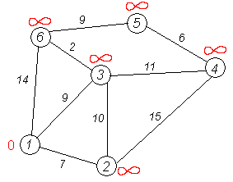](https://commons.wikimedia.org/wiki/File:Dijkstra_graph1.PNG?uselang=ru)

**Первый шаг**. Рассмотрим шаг алгоритма Дейкстры для нашего примера. Минимальную метку имеет вершина 1. Её соседями являются вершины 2, 3 и 6.

[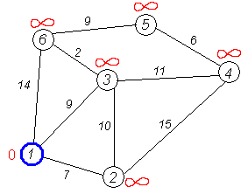](https://commons.wikimedia.org/wiki/File:Dijkstra_graph2.PNG?uselang=ru)

Первый по очереди сосед вершины 1 — вершина 2, потому что длина пути до неё минимальна. Длина пути в неё через вершину 1 равна сумме значения метки вершины 1 и длины ребра, идущего из 1-й в 2-ю, то есть 0 + 7 = 7. Это меньше текущей метки вершины 2, бесконечности, поэтому новая метка 2-й вершины равна 7.

[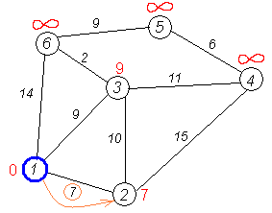](https://commons.wikimedia.org/wiki/File:Dijkstra_graph3.PNG?uselang=ru)

Аналогичную операцию проделываем с двумя другими соседями 1-й вершины — 3-й и 6-й.

[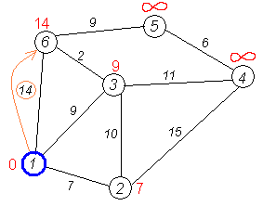](https://commons.wikimedia.org/wiki/File:Dijkstra_graph5.PNG?uselang=ru)

Все соседи вершины 1 проверены. Текущее минимальное расстояние до вершины 1 считается окончательным и пересмотру не подлежит (то, что это действительно так, впервые доказал [Э. Дейкстра](https://ru.wikipedia.org/wiki/%D0%94%D0%B5%D0%B9%D0%BA%D1%81%D1%82%D1%80%D0%B0,_%D0%AD%D0%B4%D1%81%D0%B3%D0%B5%D1%80_%D0%92%D0%B8%D0%B1%D0%B5)). Вычеркнем её из графа, чтобы отметить, что эта вершина посещена.

[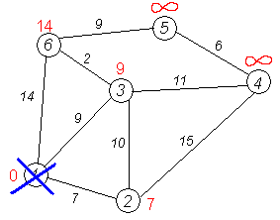](https://commons.wikimedia.org/wiki/File:Dijkstra_graph6.PNG?uselang=ru)

**Второй шаг**. Шаг алгоритма повторяется. Снова находим «ближайшую» из непосещённых вершин. Это вершина 2 с меткой 7.

[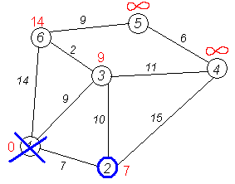](https://commons.wikimedia.org/wiki/File:Dijkstra_graph7.PNG?uselang=ru)

Снова пытаемся уменьшить метки соседей выбранной вершины, пытаясь пройти в них через 2-ю вершину. Соседями вершины 2 являются вершины 1, 3 и 4.

Первый (по порядку) сосед вершины 2 — вершина 1. Но она уже посещена, поэтому с 1-й вершиной ничего не делаем.

Следующий сосед вершины 2 — вершина 3, так как имеет минимальную метку из вершин, отмеченных как не посещённые. Если идти в неё через 2, то длина такого пути будет равна 17 (7 + 10 = 17). Но текущая метка третьей вершины равна 9, а это меньше 17, поэтому метка не меняется.

[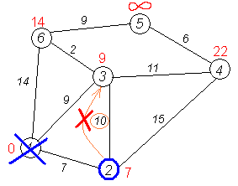](https://commons.wikimedia.org/wiki/File:Dijkstra_graph9.PNG?uselang=ru)

Ещё один сосед вершины 2 — вершина 4. Если идти в неё через 2-ю, то длина такого пути будет равна сумме кратчайшего расстояния до 2-й вершины и расстояния между вершинами 2 и 4, то есть 22 (7 + 15 = 22). Поскольку 22<{\displaystyle \infty }, устанавливаем метку вершины 4 равной 22.

[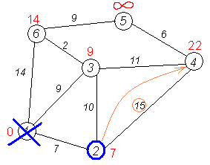](https://commons.wikimedia.org/wiki/File:Dijkstra_graph8.PNG?uselang=ru)

Все соседи вершины 2 просмотрены, замораживаем расстояние до неё и помечаем её как посещённую.

[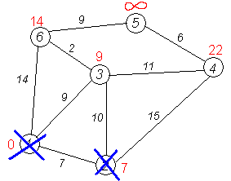](https://commons.wikimedia.org/wiki/File:Dijkstra_graph10.PNG?uselang=ru)

**Третий шаг**. Повторяем шаг алгоритма, выбрав вершину 3. После её «обработки» получим такие результаты:

[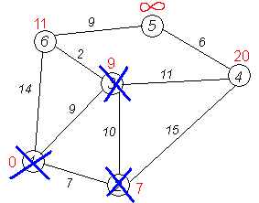](https://commons.wikimedia.org/wiki/File:Dijkstra_graph11.PNG?uselang=ru)

**Дальнейшие шаги**. Повторяем шаг алгоритма для оставшихся вершин. Это будут вершины 6, 4 и 5, соответственно порядку.

[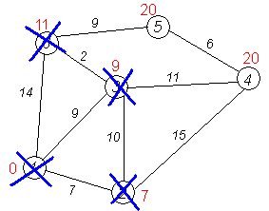](https://commons.wikimedia.org/wiki/File:Dijkstra_graph12.PNG?uselang=ru) [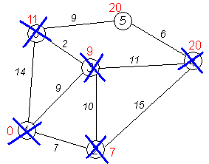](https://commons.wikimedia.org/wiki/File:Dijkstra_graph13.PNG?uselang=ru) [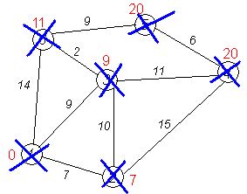](https://commons.wikimedia.org/wiki/File:Dijkstra_graph14.PNG?uselang=ru)

**Завершение выполнения алгоритма**. Алгоритм заканчивает работу, когда нельзя больше обработать ни одной вершины. В данном примере все вершины зачёркнуты, однако ошибочно полагать, что так будет в любом примере — некоторые вершины могут остаться незачёркнутыми, если до них нельзя добраться, т. е. если граф несвязный. Результат работы алгоритма виден на последнем рисунке: кратчайший путь от вершины 1 до 2-й составляет 7, до 3-й — 9, до 4-й — 20, до 5-й — 20, до 6-й — 11.

алгоритм Флойда-Уоршалла можно использовать граф с отрицательными весами

Поскольку версия алгоритма Дейкстры с использованием матрицы смежности находит кратчайшие пути от одной вершины за время порядка О(л), то в этом случае применение алгоритма Дейкстры для нахождения всех кратчайших путей потребует времени порядка О(л), т.е. получим такой же временной порядок, как и в алгоритме Флойда.

1. Какие существуют классические задачи, для решения которых применяются графы (краткая характеристика)? Что позволяет найти алгоритм Дейкстры и Флойда-Уоршалла?

[Проблема семи мостов Кёнигсберга](https://ru.wikipedia.org/wiki/%D0%9F%D1%80%D0%BE%D0%B1%D0%BB%D0%B5%D0%BC%D0%B0_%D1%81%D0%B5%D0%BC%D0%B8_%D0%BC%D0%BE%D1%81%D1%82%D0%BE%D0%B2_%D0%9A%D1%91%D0%BD%D0%B8%D0%B3%D1%81%D0%B1%D0%B5%D1%80%D0%B3%D0%B0) — один из первых результатов в теории графов, опубликован [Эйлером](https://ru.wikipedia.org/wiki/%D0%AD%D0%B9%D0%BB%D0%B5%D1%80,_%D0%9B%D0%B5%D0%BE%D0%BD%D0%B0%D1%80%D0%B4) в [1736](https://ru.wikipedia.org/wiki/1736).

[Проблема четырёх красок](https://ru.wikipedia.org/wiki/%D0%9F%D1%80%D0%BE%D0%B1%D0%BB%D0%B5%D0%BC%D0%B0_%D1%87%D0%B5%D1%82%D1%8B%D1%80%D1%91%D1%85_%D0%BA%D1%80%D0%B0%D1%81%D0%BE%D0%BA) — была сформулирована в [1852 году](https://ru.wikipedia.org/wiki/1852_%D0%B3%D0%BE%D0%B4), но [неклассическое доказательство](https://ru.wikipedia.org/w/index.php?title=%D0%9D%D0%B5%D0%BA%D0%BB%D0%B0%D1%81%D1%81%D0%B8%D1%87%D0%B5%D1%81%D0%BA%D0%BE%D0%B5_%D0%B4%D0%BE%D0%BA%D0%B0%D0%B7%D0%B0%D1%82%D0%B5%D0%BB%D1%8C%D1%81%D1%82%D0%B2%D0%BE&action=edit&redlink=1) получено лишь в [1976 году](https://ru.wikipedia.org/wiki/1976_%D0%B3%D0%BE%D0%B4) (достаточно 4-х красок для карты на сфере (плоскости)).

[Задача коммивояжёра](https://ru.wikipedia.org/wiki/%D0%97%D0%B0%D0%B4%D0%B0%D1%87%D0%B0_%D0%BA%D0%BE%D0%BC%D0%BC%D0%B8%D0%B2%D0%BE%D1%8F%D0%B6%D1%91%D1%80%D0%B0) — одна из наиболее известных [NP-полных](https://ru.wikipedia.org/wiki/NP-%D0%BF%D0%BE%D0%BB%D0%BD%D0%B0%D1%8F_%D0%B7%D0%B0%D0%B4%D0%B0%D1%87%D0%B0) задач.